19.【需求分析】 接到需求，如何以Agent的视角进行分析和结构设计_原文
2026年06月21日 11:33
发言人
喂喂，声音有了吧，声音有了吧。OK苏菲，你好。现在声音没问题了？声音天你好，你好，然后三个九你好，薛你好。热心精英逍遥月梧桐、刘文超、木子青青、陈敏慧，三五八团团长楚云飞，刘晓、邓响等不同凡响。

发言人
马斯库琉璃、卡洛斯、丁秀秀莹，东坡老饕渡喵yy zora田穗珍，白驹过隙，听说要起个名字，海阔天空无味贫血血冰雨秀，偶尔的时光，唯有你蜘蛛时光。你找到国金证券的实习offer了，恭喜李诺。来恭喜李诺找到国金证券的实习offer了。不错，真的很不错，真的很不错。来来大家接接李诺的好，接接好运落得相思一行，这期课程完全不一样，完全改掉了。

发言人
Mr jang你好你好，陈先生，你好，流氓兔你好。智者机智的骂着，莫言你好。北角正好是DCD君临天下。然后刘文超怎么看测评网站？你说是哪种测评？是那种AI的那种大模型能力的测评还是什么呢？不同凡响你好，关注家庭教育。你好宝宝你好。有这么久吗？对吧？金金你好，然后。

发言人
我看一眼，你说这个账我没有那么熟，我看一眼，我平时看的基本上是以这种它的这个大模型能力测评为主题的。哎。

发言人
拿过来。

发言人
比较这个比较这个，你是说这个是吧，你说这个是吧？哎。

发言人
这类网站是这样子的，这个网站你可以去看，但是不用天天看，基本上你对于它有一个概念性的了解就可以。什么叫做概念性的了解？就是第一个。比起它的能力之外，我认为其实你最应该看的是它的价，是它的速度和它的价格。因为速度和价格其实比能力本身其实更加的重要。为什么？因为能力本身的话，其实它在不同的情况下，他的情况是并不一样的。

发言人
做的一些小软件能够部署到什么地方进行公开测试试用。你是外部端的吗？你是外部端的还是什么什么端？你要是外部端的话，如果说你不考虑翻墙的问题，不你部署到watcher上就可以了。如果你要考虑到中国他能够去用的话，那最好就是我在这个问题上我是比较建议。就是你如果是你不考虑别人能不能看得了的事儿，尤其是在中国环境上，这个墙你布到卧室上全免费，对不对？然后如果说是你一定要是在国内每个人他都能确定性的看到的话。

发言人
我个人比较建议就是说你买一点云服务器加买个域名做备案，早晚都能用得上。我是真的觉得在AI的这个时代，包括web coding的时候的话，其实花这一点点钱的话，其实就很就是它很丝滑你知道吗？Cloud fire也可以，watch也可以对吧？然后你比如说我给你们看过的就是我的那个东西，就是我看我是什么，就是我我给你们看到的就是我自己的这个，这不就是我给你们非常快的外部扩定出来的吗？基本上就是确定了不到半天出来的。

发言人
这个的话其实就是我最后买了一个腾讯云在在香港的server，然后在go daddy上买了一个域名。然后的话两边一连就OK了，对吧？其实也花不了太多钱，然后拿着这个的话，其实你给别人看，然后来去用也都很方便。所以我是觉得这样的话还是挺好的。是这样子的，fable 5这个东西的话，你们就是这件事，vivo 5我讲是这样子的，就是它不是能力和安全边界平衡的事儿，这件事儿从始至终就是在作秀，就是在作秀。

发言人
你们在很多时候的思维全都是我这个因为我这个屏幕是4K的，我这屏幕是4K的，你们要想不糊的话，我把我的屏幕变了。你们总是说我这个屏幕糊，但是核心点就是我这个屏幕我换了一个4K的屏幕，我把它变成低的，为了变成低的，这样不就好了吗？是不是我把它变成2K的屏幕，你们不就能看到了吗？对不对？4K的屏你们看着费劲，2K的屏你们就能看了。我把这个东西放大的，你看我这边这个东西就是。变了这个屏幕之后的话，我整个理论上我所有的配置我都得调一遍。

发言人
你看清我脸没有用，我把我码我我把我脸的码率降低了。太大了，还拿回来的更糊了。

发言人
你们是拿电脑，还是拿手机，还是拿pad。导航。

发言人
平板，我个人特别建议还是用电脑好一点，说实话。

发言人
另外今天咱们那些内测的同学都在吧，别回头要了我的内测名额，不来上课，我可是比较郁闷的，对吧？就这，你看他到底有多糊。回头有空你们给我在群里截个图好不好？我一直不知道你们到底胡到什么地步。我这已经是我这往外打出来的，分辨率的话是视频马力450，帧率15，然后11080P的不低了。

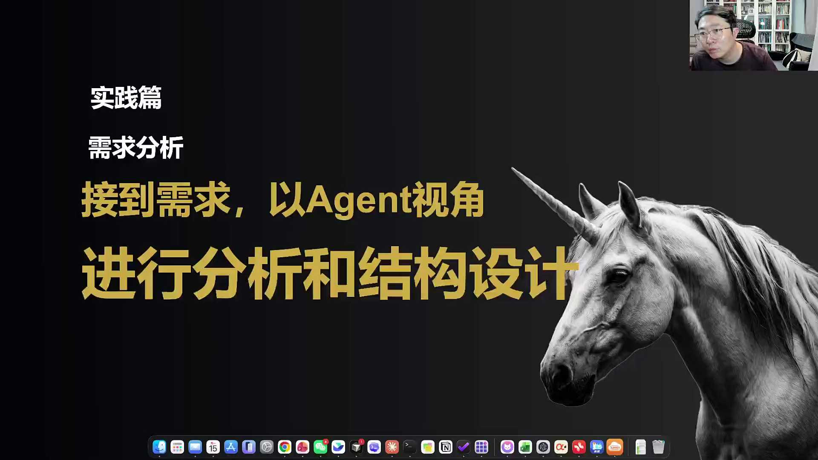
发言人
早就没了，就给了20个。内侧肯定是小的，内侧肯定是小的，对吧？有同学拿着内测在吗？想看看你们的这个。有是吧？有就好。

发言人
来好，我们还有一分钟内测了一个小的产品，Jerry你好。你别在群里，我看一下，要不我回头再说。好，各位同学。

发言人
然后今天欢迎大家来到我们最新版的这部分的课程。这是我们开始的矣六周的时间，以六周的时间你立即就发了，立即就发了。同学太多了太多了，因为总共就十个，因为还是第一轮内测，第一轮那一次，因为我们也特别担心一个不好的产品体验会让你们感受并不好。这次内测的项目，就是我给你们去做的那个，就是你们这边听着那边就能够自动给我翻译出来我所有的这个字幕，然后能够点能够去看到相应的信息的，是给了你们这个，公测得看内测的情况，内测要是没有过的话，这个项目还可能删掉。

发言人
我们做项目是非常的恐怖的眼，如果内测达不到标准的话，可能整个项目就被就被他就被drop掉了，不一定有公测，就是内测。如果效果不好的项目的话，为什么要让它活着呢？就是我们的标准很高的对吧？如果不好的项目的话，就没有必要让他活着，对吧？然后今天给大家讲用六周时间我们做出来一个非常大的一个项目。今天是第一节课，第一节课给大家讲从做AI产品经理的第一天，接到了这样的任务，直接出原型的AI产品早就发布了，早就发布了那个产品不但发布了很多同和很多同学都在用，很多同学都已经导出来在公司里用了，甚至我那个项目都已经有有同学给我付钱了，就是你你你找潘潘要测试账户去，做AI产品经理的第一天接到了这样的任务。

发言人
第二个agent的视角的需求分解。第三个客服工作流的demo搭的搭建。好，今天开始了正式咱们这个六周的项目。作为产品经理的第一天，接到了一个这样的项目。同学们你这是你你先带入，这是你自己。你在公司里被人称之为小赵，你想转型AI产品，这就是你的背景，这就是你的背景，你在公司里被称为小赵，想转型AI产品。然后你所在公司的同事给大家介绍一下，给大家介绍一下，然后你的老板你的脑你的boss叫钱多多。他经常说的是这么一番话，方向要先进，风险要可控。预算你们拿结果来证明，这是你老板的特点，很在乎钱，或者说是很多时候只认钱。对于新的技术没有这么的热衷，所有的东西必须得给他一个明确的投产比的逻辑。

发言人
然后第二个人叫孙壮壮，这个人职场的老油条，然后他经常挂在嘴边的一句话叫做这事儿我早就提醒过，别最后又说我是我没配合。所以你听到这是一个比较喜欢甩锅的人，然后希望大家在这个时候的话稍微小心一这一点。他第三位同学叫做李福仁，然后这个人是你们公司的技术负责人，技术负责人这个人他经常说的是一段话是这样子的，你这个项目逻辑不闭环，数据不可信，边界没定义，这个方案我可不能签，也是一个不粘锅。最后一个人叫周全运营负责人，这个人经常说的是上线不是结束，用户怎么用，客服怎么接，你可都得提前想清楚，出了问题咱算谁的，这是你在这个公司里面的情况，你们觉得这是一个天崩开局，还是一个这是一个非常顺畅的开局。但是这个客观一点讲，可能对于很多同学来讲的话，这个是挺符合你在公司里的实际情况的对吧？实际情况的，正常开局这个我告诉你，这是一个很正常的这是很正常，这是挺好的了。我多说一点，我多说一点，你们知道这四个人的名字是怎么起的吗？

发言人
这四个人的名字为了让大家记得清楚一点，钱多多就是希望钱能够尽可能的多。孙壮壮本质上这个实际上是一个倒逼。所以说这哥们儿比较喜欢装孙子，装孙子理服人的话是要求你以理服人，对吧？你别跟我扯别的，你的东西这些方案过不了就是不行。然后最后周全所有的东西要求你考虑的非常的周全。所以你在公司里如果说是能够考虑周全，以理服人，躲避开所有装孙子的孙子，最后能够帮老板创造点财富，你就能够过来了，好不好？这就是我们在这个故事中给大家的整体的背景设定。


发言人
然后这个公司的背景这个公司的背景是这样子的，你现在转升到了一个电商公司，你们家零主营零食。对，赵钱孙李周，然后后面可能还有老吴之类的对吧？某个电商公司你们家主营零食，你们家客服团队20个人3班倒，每天日均咨询量3000条，售后问题占大头，主要是查物流，主要是查物流对吧？

发言人
然后客服成本是逐年上升，然后这一天老板跟你说他不太准，就是现在的问题。他ASR的话现在没有特别好的，没有太好的。现在用的是千问的这个框，现在用的是是其是用的千问听悟。但是现在用其他的也没有比这个会更好的，对吧？沿用。然后这一天老板跟你说，小赵，平时总听你说AIAIAI的事儿，我们也觉得AI现在是趋势。你们看看咱们公司，现在客服需求量挺大，你看看怎么做吧，下周给个方案，没问题。

发言人
问大家一个问题，你觉得这个时候你的感觉是什么？是觉得头皮发麻，还是觉得心潮澎湃，吧？反正在这一刻起，你有一次机会转型成AI产品经理了。于是乎你觉得你等待的机会来了，有点兴奋，有点小紧张，立刻准备打开扣子开始做工作流了。然后是不是有这种感觉，立刻准备打开扣子把工作流搓起来了。然后这个时候有人拦住了你，说别着急，你认识的一个哥们儿，在某个公司做产品总做产品总做产品总监的，你一般喊他叫老高。

发言人
然后的话他突然间提醒你说，兄弟先别着急做工作流，咱们先把事情拆解清楚，对不对？咱先把事儿拆解清楚吧？然后想清楚什么对吧？他是在微信上跟你聊，因为你把这个胜利的信息跟老高说说，老师我这终于有机会做AI产品了，我现在怎么搓这工作流？然后老高说你先别你你你先把扣子给我关上，你先把扣子给我关上。

发言人
你老板要你老板的目的是什么？你老板是为了降本还是为了要有更好的体验？3000条咨询高频的问题是什么？你能不能拆解一下封修柱？你好，然后我们要拆解一下四个核心的东西，目标、能力、知识和边界。这四个你先拆解一下，然后再去做分层设计和MVP范围，最后你再做cos的demo，再去等一等算出来降本的数字给老板看你这个项目才稳。不然的话你做完之后，老板却说这不是你想要的这东西怎么办？所以你停下了匆匆的脚步，开始去找这几条东西该怎么去看了。

发言人
好，所以我们今天要带着大家做四个产出物。要做四个产出物，第一个叫做需求的结构图，主要来去拆解目标、能力、知识、边界四要素。第二个开始调研一个结论，然后做降本的测算，确定值不值得这样做。别回头你做完之后的话，本没有真正降下来，最后老板说这不是我想要的，对不对？

发言人
第三个做一定的差异化定位，就是为什么一定要这样去做，为什么不买其他的这些东西，为什么不直接去买一个AI的客服平台呢？我们的切入点和差异化是什么？最后我们在做cos的工作流，这是我们跑通一个基础的demo。所以大家一定要记住，在公司里拿到一个活，别拿到活之后签默认。把扣子打开，开始搓起来。大概率你最后的结果就是老板说这不是我想要的。

发言人
好，我们今天要带着大家去做六个步骤需求分析，理解一下老板的真实意图。第二个需求拆解，做结构化的问题。第三步做市场调研值不值得这样做。第四步做竞品调研，做差异化分析。第五步做产品设计，搭建结构和MVP。最后第六步再做扣子的落地。

发言人
好，第一步需求分析。老板是这么说的，你看咱们现在公司的客户量需求量很大，你看看怎么做。这句话有三层意思，大家品一品这三层意思是什么。所以大家记住，做产品经理，你首先先把需求分析先搞明白。这一句话你看咱们公司客服需要挺大，你看看怎么做这个话的三层意思，大家觉得是哪三层，或者你能品出来什么来，咱们先品一品。

发言人
客服人工太高，OK。不增加人数，业务量、效率人不够，客服贵，咨询量大，工作量大，想提效。好，咱们是不是可以从这层咱们从这三层说，我给大家一个框架，这个框架什么呢？叫做说出来的真实的目标和隐藏的动机。


发言人
记住咱们任何事儿先看框架，第一层是他怎么说，第二层是他要什么，第三层是他要什么，注意，这三层的逻辑不一样。第一层叫说出来叫你做一个AI客服去，这是字面上的请求，或者叫字面上的要求。他往往一个老板或者一个需求方跟你说的是，他叫做通常是一个解决方案的逻辑，说出来说我要做个AI的客服。但是他的真实目的，他第一反应就是，我们的客服挺多的，他不想这么多，所以他想降低客服的人力成本。这是业务要达成的目标，才是衡量的标准。同学们注意为什么一定要去探索出来真实目标？因为你在方案汇报的时候，一定要给他写明白，你到底为他达成了什么。做AI客服不是目的做AI客服不是目的，是手段达到的那个目标才是他想要的。

发言人
那做一个AI客服还可能能做出来什么样的效果呢？大家想一想是不是有可能为了提高回复的质量，为了避免客服人员的流动性，为了融资估值，体现自己的AI的这些水平和能力。这些东西都有可能是作为一个AI客服背后的真实目标。

发言人
但是说出来的话可能不太一样。比如说如果说你看咱们家客服在夜里的时候的话，夜班客服给用户推荐的这些东西就不够准，你想想怎么办。这一条很有可能是为了提高质量。如果他去说，你看咱们客服人员流动性太大，培训起来也比较的困难，管理也比较混乱。咱们做个AI客服，他是要去解决知识固化以及人员流动的问题。然后他如果说，小李小赵，你看咱们公司要冲上市了，光靠这个电商的这个story不太够，我们想办法得去加一些AI的概念和元素。那你看看咱们先从客服这块儿加上私域运营，咱们怎么去搭建，这是为了融资的。所以三种不同的话完全是不同的真实目的，理解吗？

发言人
然后再一层，同学们注意真实目标是给公司的，真实目标是给公司的。再往一层叫做隐藏动机，隐藏动机是给谁的？隐藏动机是给人的，也就是说这个人为什么要去提这样一件事。

发言人
同学们注意一点，你想在一个工作开展的比较好的时候的话，叫做不负如来不负卿。不负如来不负卿什么概念？就是这个事儿既得对公司好完成公司的业务发展的要求，又得对关键干系人有价值，完成他自己的KPI。这两件事如果是拧巴的，你这事儿基本上是没法开展的。两件事顺的这件事儿其实是非常顺畅。所以你在了解这件事儿的时候，还要去了解他给你提出的时候，这个人这个human他的隐藏动机是什么。

发言人
这是说OK钱钱多多是老板，但是他如果是一个部门总的话，他一定要去看明白。OK懂了，他今年的KPI是降本增效，个人部门的目标影响是怎么去接受这件事的，大家听明白了，所以你任何一件事不要光看表层，也不要光看真实目标。三层穿透之后他愿意帮你，他还是会回你，你就能看得一清二楚了。

发言人
然后常见的陷阱是什么？比如说你做个AI客服，这句话里面有几种常见的坑，默认了对象以为是给C端去做的，但是可能要的不是个C端，可能要的是个辅助工具。默认了形态。你是不是一听做个AI客服，立刻想的是一个chatbot形态。同学们是不是一听做个AI客服，默认你会想的是一个chatbot的形态，是不是？但是有没有一种可能性不是聊天机器人，而是做了一个工单自动分类，在某些公司可能更加适合对吧？比如说其实12345其实做的是一个，它也是AI客户，但是背后做的是一个工单的自动分类。

发言人
第三个默认了范围，什么叫范围？就是默认你要覆盖所有问题才能叫一个AI客服的。但是事实上你发现OK如果你只解决退换货，只解决订单查询，其实作为第一版性价比更高。有没有这种可能性？非常有可能。

发言人
第四个，忽略了数据，以为有大模型就行，但是没有干净，知识库搞不定，有可能出现这种情况。还有可能忽略了标准，叫做不确定怎么算成功，你就没有办法证明价值。同学们注意产品经理这个岗位啊不要光考虑着你的这个手艺，一定要去明白你的业绩是什么。如果你第一天不了解目标，意味着你不了解成功标准。同学们注意，这就是产品经理和技术最大的差别。你们知道这个差别是什么吗？我们稍微说一点，产品经理和技术最大的在公司里的职场上的差异是什么是什么是什么？


发言人
我告诉大家技术目标每个公司都有可能不一样，都有可能不一样。不是这样。技术证明自己的成功是比较确定性的，技术是比较确定性的，明白吗？因为给到技术之后的话，技术保质保量完成任务就OK了，明白吗？也就是说技术接到这个活儿，我看我的并发，我看我的这个档期率，我看我的自维汇率，我在保证时间的周期内，这活尽可能干得好1点OK了，对不对？

发言人
他不需要想太多，产品不是产品，真正核心的价值是什么？我我我为什么要去讲这一页？亲们，我为什么要去讲这一页？产品经理什么样的能力才是最无可被替代的？大家很多时候觉得现在AI来了，觉得什么样的岗位都会被替代。产品经理最不可替代的是什么？产品经理最不可替代的其实就是这些环节。

发言人
就是你得了解关键干系人跟你说的这一句话，他的第一层。第二层基于整个公司的宏观的情况来去做分析的这件事是AI搞不定的事情。AI搞不定的事情，很多信息AI拿不到，所以这才是真正的价值，听明白了吗？所以咱们今天这个课大量的是分析，最后会有扣子脱工作流的部分，但没有那么的多。听明白了吗？

发言人
好，我告诉大家一个最可怕的事儿，让大家讲一个鬼故事，讲一个鬼故事最可怕的是什么？是你经过了几天，拿出一个demo，你跟老板说说，老板你看看我的这个demo，我加班了三天做出来的棒不棒？你知道最可怕的老板回复是什么吗？你知道最可怕的老板的回复是什么吗？老板跟你说，这东西有bug，这个体验不够好。这个输入框我觉得我不喜欢你觉得这东西可怕吗？老板说这不是我想要的。

发言人
这才是最可怕的，亲们明白吗？这不是我想要的。这才是最可怕的。他给你挑bug说明他给你挑bug没有问题，他给你挑bug没有问题，挑bug意味着这是我想要的，但你做的不够好，这不是我想要的，什么都不是，不是啥都没说，不是啥都没没说。亲们是这样子，所以我这个要跟你们讲一个道理，老板跟你去说，这不是我想要的，你觉得老板你什么也没跟我说清楚，我告诉大家一个道理，我告诉大家一个道理，产品经理在一个公司里的真正的价值，就是老板说出来一句很抽象的话，你不知道，背后别人听不懂，背后是什么你能听懂，这就是你的在这个时代的价值观。如果不是老板不知道自己要什么，老板其实知道自己要什么时，他说不出来。如果你不具备这个，必须是老板非常明确的说明白他要什么，你才能做出来。那很快就被AI搞定了。

发言人
那很快就被AI搞定了。他不是你他不是他肚子里的蛔虫，这公司不是，这公司缺什么？这公司的目标是什么？这公司的问题是什么？这个行业的通病是什么？这个上面的痛点是什么？这些不就是产品经理要去分析的事情吗？

发言人
你不需要成为他肚子里的蛔虫，因为他有时也不知道。你得对于这个行业，得对这个业务有了解才OK，好，需求解读一下，需求解读一下？做个AI客服真正想要的是什么？

发言人
真正想要的是四个核心的方向，四个核心方向就是刚才我所说的，你到底是为了降本，用AI替代一部分人力，减少客户团队的规模或者加班成功的标准，客人力成本下降百分之多少。要不然是提效，让现有的作息更快处理，缩短响应时间和解决时间，成功的标准，平均处理时长下降多少。要不然是提高体验，72 4小时的及时响应，减少用户的等待流失，甚至是提高架构成功点等于满意度除以和复购上升率。

发言人
第四个跟风探索，对吧？老板跟着看着同行都在做，想试试，想要有个AI对不对？成功标准是跑通M跑通demo验证可行就可以。我们这个项目老板要的就是降本。因为他第一句话说我们我们克服这么多后面，所以我们所有的判断都是围绕着能省多少人力来去做，能省多少人力来去做，核心点就是往这个方向去走，明白吗？OK.

发言人
所以老板跟你说的这个东西，他未必知道方案。但是你得对你对公司行业和现状了解的越多，你的价值度就越高。你如果只能是老板说要做这个，你去搓工作工作流去，那这件事儿就没有太大价值。听明白了吗？好，继续。对吧？

发言人
我们概念区分一下，在这里面的话其实需求大家经常说说需求。需求其实分为三种需求，业务需求、用户需求和产品需求，三层的逻辑是不一样的。你要兼顾三层需求做这个事儿。而且尤其是我们现在面临的很多项目，其实本质上都是to b的，本质上都是to b的。所以业务需求、用户需求和产品需求三者是不一样的。

发言人
业务需求是什么？是公司和老板想要的，他想要的是什么？把客户人力成本降下来，效果和现在一样，成本往下降，我不需要你提效，我需要你降本，对吧？来自是老板和业务方。

发言人
第二部分是用户需求，就是用户想满足的，就是我非常想快速的查这个订单到哪儿了，这个是从哪儿来的。第一个是从用户的访谈，第二是从客服的记录，发现查快递占了40%以上的这个比例。第三个是产品需求，就是产品要实现的功能。比如说接订单的接口自动回复勿你的物流状态，这是来自于你的设计的。所以整个链条是先从业务需求去找，先看一下业务要什么。这因为这是你的发源点，再去拆解在这个需求之下，用户在这个过程中到底干了啥，最后转再转化为产品需求。

发言人
但是AI产品因为它有其特它比较特殊的一些点，它的AI需求的客服，它会比普通的功能更难一点。为什么？因为传统功能它是确定的，而AI是概率的，依赖数据的也会出错。所以它有四大问题。第一个答案是不稳定的对吧？问一个问题给可能答的好，可能答的错，不像一个按钮点完之后A一定到B第二个它一定是强依赖数据的，他答的准不准的话全依赖于你背后的rag，不能说是功能做没做，而且也会犯错。所以你可能还得要去要做一些兜底或者human in loop的这样一些方案。

发言人
最后也需要去做迭代。就是上了线不是终点，你还得需要根据真实的对话做持续，这是一个比较长期的过程。所以做AI客服的需求分析比功能比普通功能更加重视四个要素，数据边界、衡量和迭代，对吧？基本上是看这四个。所以基于agent视角我们就要构建四个核心的东西了。

发言人
构建四个核心的东西，第一个是你的目标，就是做这个工作要达成什么样的一个结果。你先拍个标，在这里拍个标，什么不转人工的前提下，解决60%的售后咨询，降低人力成本。这个目标定清楚干什么用的？把这个目标定清楚是干什么用的，大家想一想这个定清楚是干什么用的。不转人工的情况下，解决60%的售后咨询，这件事是干什么用的？来安抚老板，安抚老板像话吗？

发言人
刘文超说的对，这个标准定来之后，第一步先去和老板对齐，这是不是你要的这是不是你要的，明白吗？这是你要做的第一步，拿到之后不是安抚老板。什么叫安抚老板？这是第一步。

发言人
怎么确定60%这个数据？第一个你先要先我一会儿去说整个这个60%是从哪来的，我一会儿说这60%是从哪来的。但是我们先把这个目标拉齐之后的话，是不是这个目标是先跟老板拍，我们这一波要干的是达到这样的效果，是不是？这是不是你要的这如果是你要的，后面我们按照这个目标去做，要拉齐。你目标不拉齐，你最后做完之后的话，他说其实我是为了要更好的转化率的那你后面怎么玩，对不对？

发言人
同学们注意一件事儿，很多老板都是既要又要还要还还要，对不对？是不是这样子？很多老板都是既要又要还要，对不对？你们讨厌这种既要又要的吗？对于既要又要的，你们怎么解决？

发言人
飞涛，你内容非常好了，需求会叠加是吧？我告诉大家一个道理，对于既要又要的，我告诉大家我一般习惯用的方法，我一般习惯用的方法，我主动，你别等着他说，你就主动跟他说说。咱们第一期的核心目标就是降低人力成本，在不转人工的情况下，60%的售后咨询我们先把它搞定，可以吗？这是我们第一期做的，你主动的去做这件事儿，而不要等到被动的。

发言人
你知道一旦被动，一旦被动的结果是什么？一旦被动的结果就是老板他们他的小小的脑子里会出会诞生出大大的想法和欲望，你知道吗？懂吗？你主动这么去说，他说啊啊啊啊啊行行了，你们要知道，不是说有这样的老板就烧高香了。我告我，我我我跟你们讲的都不是瞎说的。

发言人
这个客服是一个agent形式，还是多个agent的一个客服场景。这是一个最终形成形态，是一个agent但里面是一个多agent的结构。你不可能让老板主动，老板主动就老板主动就完了，老板主动一定是一堆的想法，老板主动就是一大堆的想法，一定是一就是这么讲，同学们你们怎么不懂这个道理？

发言人
你跟老板说这个时候是调他的接口，占他的token，你老板的算力也不够。你跟他你有准备，他没准备，你拿一大堆的数据呼呼就呼就呼到他脸上说按照我们整个的调研，我们现在第一批降60%的人力，行不行？对于老板来讲，这时候就是个选项，行或不行？除非有特别抽象的在那说，对不对？但是一般来讲说可以，那咱们第一期这样有人说不行，说能不能再提高点，说我前面有推算，我一会儿给你看怎么去推算的，好不好？很少有这个时候说，我不光是要这个，我还要这个。你跟他说我们这第二期你总有一个框架，你要把它放到你的框架里面，懂不懂，对不对？千万别让他们发散。

发言人
就是老板一旦他那个小小的脑子他自己赚了，他自转你就得围着他转了，你自转他得围着你转，就得看谁先转。我跟你讲，听我的。然后第二个是能力，就是在这一期这个AI客服得解决什么样的东西，有什么样的本事，吧？他得解决意图识别，要知识检索，要能查订单，要有一定的情绪安抚能力。第三个是知识，就是它的上下文退换货政策，它得有商品文档，它得有订单系统，它得有历史工单，它得有边界。什么情况下他不能做投诉，要是升级了不能做退款审批了，他不能做对吧？然后这个超出知识范围，通通给我转人工记住这四个词，目标、能力、知识边界。

发言人
好，如何搞清需求？找这几个干系人，问这几个核心问题，问这几个问题，老板和业务方我们的目标确认真实的目标和衡量标准。问他一句话，老板这事儿咱们的成功标准是什么？降本还是体验？还是给他说的是选择题，别随便让他发散。

发言人
第二个和客服主管跟周全问一下，对吧？了解一下团队痛点和高频的场景。咱们这边最耗时最重复的问题是什么？理出来什么样的东西，你第一步解决能解决一大块的事情归类。

发言人
第三块找一线坐席去聊洼真实话术和疑难案例。咱们这边哪些问题你们答的最累，哪些咱们必须得拿人处理，知道什么东西能做，什么东西不能做，又要降本又要体验。那就问他，咱们可以两期做，第一期咱们做哪块哪块更着急，哪块儿更着急，对吧？然后是用户理解他们为什么不满，然后跟客户也去聊一聊，找客服是最烦什么？是等太久还是答非所问，对吧？所以了解的是这几个方面，客服主管觉得在捡人头不高兴时如何办？

发言人
很简单的这么一个道理。陈哥这事儿特别的简单，你就跟他说明白一件事儿。老板现在的想法也没有要减你的人工，也没有要减你的人工。现在老板想拓展业务，然后不想招这么多的人，可能后面就锁你的high count了。然后的话现在赶快让我给你去做这个东西，为的是能够让你在同样的人工上能够去接这么多的活。别什么配合你的绩效表现，就是老板后面会加业务，但不给你加，不但不给你加人了，那你不累死，赶快咱们去上这个对吧？好，这里面有一个需求澄清清单，希望大家这一页儿把它记住了。

发言人
这一页儿大家记住了，这一页的话是你们每个项目都应该去捋一遍的东西。目标最终目标是什么？成功怎么衡量？用户主要是给谁用是给内部还是给主管用的场景是在什么样的入口，在什么情况下用范围先在什么样的范围上先覆盖哪些问题，哪些不去做数据现有的知识以及数据质量是怎样的，能不能用边界，哪些情况必须人工介入，红线是什么资源？这里面我们能拿到的预算人力上线时间分别是什么？最后上线后用什么样的指标来去衡量他做的好不好？

发言人
客服不信，我问的是客服主管。而且卡罗琳我就跟你讲一个道理，这件事情你下面聪明的自然会明白，拥抱AI的是能留下的，不拥抱就是第一批走的这不就是有什么办法，对不对？把这几个问题，把这个八个问题的结果都有了，把前面的调研都做完了之后，问完之后请你和老板做第一轮的对齐，做第一轮的对齐，对齐什么？你记住这么一段话，记住这么一段话，这些话都是指教给你能用的，而且为什么教你这样的话，同学们我希望你们自己真的把自己脑补在这里，这些话你自己心里默默的去说出来。这个的过程你以后面试的时候你就很真实，听得懂吗？你跟老板在这时候说了这么一番话，叫做我理解咱们这次要做的是帮A是用AI帮客户团队分担售后高频咨询，目标是降低人力成本。

发言人
第一版咱们先覆盖退换货和物流查询，还有投诉这类，咱们还是转人工成功标准。咱们现在退换货和物流查询这部分解决率达到60%，我这样理解对吗？我这样理解对吗？明白吗？你这么跟他去说完，然后老板如果差不多就基本上对齐了。目标是什么？拉齐理解的偏差，锁定范围，拉齐衡量标准。

发言人
这里面其实是什么？同学们你们知道你们在公司里很多时候的问题是什么吗？你们的老板需要上一套嘉裕工程。我这话说的可能你们不理解我在说啥，懂的人可以给我扣个一。核心点是你们的老板需要被你们上一套hardness，知道吗？啊啊啊过来了，辛苦，你们得把你们老板上一套缰绳，不能让丫的瞎跑。老板是最该上嘉御工程的对吧？不然你得给他上缰绳，你得给他上跑道，你得让他按照你的道去走，对吧？

发言人
否则的话否则的话你累死了，否则的话你累死了。真的，你们在公司里之所以很难受的话，就在于要有基础数据。当然要有了，当然要有了。老板说能不能做到85%？你就这么去说，老板这是第一版，第一版我们现在的想法是咱们尽快上线，尽快上线，咱们就能尽快省钱，对不对？咱60%这个版本，2到3周咱们就能上。如果到80%，可能就得两个月。这样的话我们综合算了一下，还是60%，咱们小步快跑，帮您省的钱更多。

发言人
你觉得老板会说不行，我必须等俩月，一个完美版本不行，我我我我我要等三年，我要等三年，我一个90%的版本。你老板是杠精吗？你老板就是杠这个，对吧？明明明能省明明能省的钱就是不能省，必须得是好的，对吧？没必要？给你一个小练习，我们我们从这一波的课程一直给大家一些分布式的小练习，给大家一个小练习，自己下去去上去，就是你要一周完美版本。好好，那好好好，对吧？

发言人
大家练习一下，老板跟你说帮我们做一个AI助理，帮于公司新员工解答入职相关的提问。请你分清三层，这三层的表层诉求，真实目标可能的隐藏动机是什么？猜真实意图套agent 4的4要素，目标、能力、知识边界是什么？冽澄清问题，拿澄清清单，然后写出你想问的HR的五个核心问题，好吧？OK这是第一部分，我们先把需求理出来。第二部分我们讲想想agent维度的需求分解，这个就是开始我们去做了这个需求的拆解，做结构化。

发言人
第一个所谓的这个老板未必真的是个老板。他有可能只不过是一个你的部门的经理，有可能只是个事业部总，对吧？他未必是大老板，而且你也可能是在个小公司里，你这个公司总共除了客服之外，全公司30个人，你给老板干个活有什么了不起的，对吧？你就是很多同学进来之后，有可能进一个只有100人左右200人左右的小公司，老板直接全公司就你一个产品经理AI的，对不对？有这种可能性，对不对？

发言人
在这里面我们怎么拆需求，怎么结构化？这里面我们要拆解到结构化的需求图。结构化的需求图四个步骤。第一个一句话需求叫做做一个AI客服有了。第二个我们要去做一个5W2H的提问，拆解成七个核心的维度。然后做agent的四问，能力目标能力知识边界分别是什么？最后需求结构图要可执行可验证OK好，5W2H这个东西就是产品经理的吴炳二鱼，这个时候是非常多的时候，咱们都得用任何需求，请你用5W2H拆一遍。

发言人
Why为什么要做这玩意儿？它的目标和价值是什么？Who为谁做的？你的目标和对象是谁？What去做什么？范围和内容是谁？问何时和场景？你这个东西最后做完之后，在什么时候会触发威尔在哪？用什么样的渠道和什么样的入口？

发言人
好，你怎么做你的形态和方式什么？然后how much投入多少？你的成本和资源是怎么样的？我任何一个项目再去做需求的第一轮拆解的时候，先拿5WH先拆一遍，好看一下，why为什么要做？这个大家已经很清楚了，降低20个人客服团队的人力成本，老板的核心目标，同时不要让用户体验变差，对不对？你加了一个how often是吧？

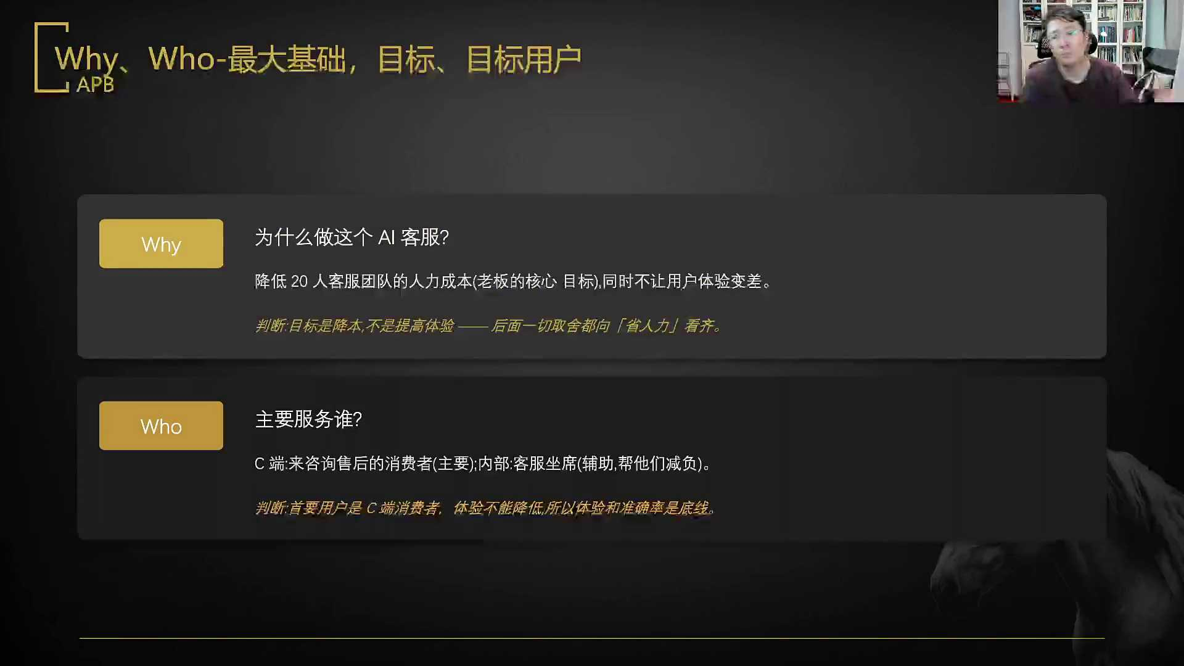
发言人
OK可以，没问题，没问题。如果有机会的话，我可以给你看看我的5W2h max长什么样。那个是更加繁琐的一个框架。

发言人
然后who主要服务给谁？C端是用是来咨询售后的消费者，这是一部分你的户。另外一部分是客服的坐席，辅助他们帮他们减负用的。所以判断首要的用户是C端的消费者，体验不能降，所以体验和准确度是底线，对不对？下课再看，不打扰整个的session好吧？

发言人
好，who和why有了？那好，我们的what和when和where是什么？你的what应该怎么解决？What是不是做什么？

发言人
第一步要做什么呢？第一步是不是我们先要去覆盖我们的高频场景。你通过和客服的沟通，你发现百分之六七十全都是在问我的薯片到哪儿了。我的薯片到哪了对不对？好，我的薯片到哪了？是什么？这东西是一个典型的物流查询，我的薯片破损了退换货吧？先覆盖售后，最高频的售后的物流订单，投诉退款我暂时不做，投诉退款我暂时不做。

发言人
你每个小版本都应该这样做一遍，只不过5W2H有的时候的话，它这里面是有默认值，只不过是这么有一些是默认值。但是本质上都应该做一遍，尤其是Y你能不做吗？你小你你你的小版本能不做Y这个事儿吗？你有可能是没有win和where的这两个东西，对吧？但是why who what how和how much你哪个能少，哪个你是能少的？不然的话你的需求是怎么去做分析的？退货退款投诉第一版不做，为什么不做？

发言人
为什么不做？因为难度大，投产比低。你的第一版压根儿就不是为了把客户干掉的，不是为了把客户干掉的，而且涉及到的是资金成本。你最后我的天啊，最后你发现经过你的努力，上线了一个能够自动退款的版本，上线了一个能够自动退款的版本。然后第二个月老板就把裤子卖了，那你也是很厉害？

发言人
所以大家一定要去明白，在做这个的话，第一版一定要稳妥，一定要稳妥，对吧？Y这里面还可以再挖，是可以再再挖对吧？还可以用深挖五层的Y这样去挖。然后问在什么场景下触发这个场景的话，大家就会发现？用户在收货的时候产生疑问了，或者说是下单等待期查询物流的时候他会去做。这是他什么时候会出现这个东西的。然后where在哪些入口你发现你有官网的客服窗口，有APP内的客服，有微信的公众号，有京东，有淘宝，有天猫，有拼多多的客服接口。

发言人
好注意一件事儿，先做什么后做什么。因为在这边已经有了，what里面已经有了，对不对？先做高频的再做退款的，先做什么不做什么，其实已经在做收敛了。

发言人
记住一件事，同学们产品经理最大的本事不是做什么，而是不做什么。你们能理解这句话吗？产品经理最大的本事不是做什么，而是不做什么。做一个优质的产品经理，本质上也是要有自己的hardness的，也是要有自己的驾驭工程的。你的所有的这些动作都应该围绕着目标做，以目标最大化，投产比最高值这样去做，而不是随便瞎做。尤其是在AI时代，同学们尤其是AI时代，AI时代能做的东西太多了。你可以有你一天之内有无数多的想法，而唯有不做什么才确定了你的产品是什么，做什么已经证明不了你的产品是什么，不做什么才重要，明白吗？

发言人
好，不是向前看。卢森不是向前看，是向目标看。如果这个目标就是不是和钱有关的，就是要去和市场占有率有有会有关的，那怎么办？对不对？对吧？

发言人
好，然后how和how much how是怎么交付？那是一个对话式的AI文本为主的对吧？Reg检索知识库，调订单接口有困难，转人工cos搭建demo快速做验证。OK就是how much你预计一下上线第一版2到3周之内必须得上线，对吧？

发言人
人力你再加上一名开发做支持数据，现有的工单聊天记录是可以用的这是你能够分析出来现有的所有情况，5W2HOK好，然后开始agent 4问，开始agent 4问。专业提示词生成AI的prompt。回顾一下四个核心的东西，目标、知识、能力、边界。四个东西目标、知识、能力、边界、目标为先。模糊的目标是什么？模糊目标叫做做一个AI客服，对不对？清晰的目标是什么？自助解决60%的售后咨询，人力省30%。

发言人
好目标要有三个特征。同学们一个好的目标自检的时候确定出来有几个核心的目标。第一个是可衡量的，第二个是要业务对齐的，第三个一定要有边界的，明白吧？这三个东西一定要有所有的值，所有的你的目标一定要有一个数值。如果没有数值的话，最后你的KPI怎么打，第二个要和业务去做拉齐的。第三个一定是要有边界的，不可能你你最后一个目标是一个无边界的。

发言人
什么叫做无边界的？让天下没有难做的生意，这叫无边界。这不是目标，这是愿景，这是使命，对吧？

发言人
好，明确目标的课的这个过程，你看一层一层一一层的做收敛。第一层做好客服，这是什么？这是一个很空的没有办法衡量的。然后第二步叫AI多处理一些问题，往下收敛了一层往下收，往开始往下去做，收敛了方向对了没数字。第三层AI自助解决60%的售后咨询，售后咨询的60%才能搞定。好，有了核心指标了。第四步进而人力成本下降30%，这才叫连接业务价值。

发言人
同学们注意一件事儿，AI自助解决60%的售后咨询不是业务价值。能听懂吗？AI自助解决60%的售后咨询，不是业务价值，听不懂的给我扣个0。能听懂是吧？好，那就过了。能听懂就好了。不是量化，它量化了AI自助解决60%的售后咨询量化了，但它不是业务价值，还是有同学不懂是吧？

发言人
好，AI自助解决60%的售后咨询，对老板的来讲它意味着什么？它意味着什么什么叫做业务价值。AI自助解决10%的售后咨询这件事情的话跟钱有关系吗？他跟钱没有直接关系，它是个和钱有关系的一个方法手段，不是一个和钱有关的东西。进而降低了人力成本30%，这才是业务价值。

发言人
什么是业务价值？业务价值一定是要不然是增效，要不然是降成本，要不然是提高市场占有率了。他一定是得摞在在财务报表上能够看到的东西，降低退货率，降低退货率它和钱有次要关系。但是最后是降低退货率，提升了你的什么利润率，提升利润率才是最重要的，明白吗？所以在这个点上，你不知道怎么通过60%算出人力成本来30%。

发言人
这件事情就是你要根据不同的业务情况去算了，这是你要根据不同业务情况去算了。如果你需要去算的话，我可以在课后我拿出一个word来帮你去算出来这玩意儿。好吧？来我说有一个点我说有一个点，亲们，我说有一个点。

发言人
各位同学你们经常可能会说出来一个东西，叫做在公司里挣不到钱，对不对？在公司里挣不了钱的一个很大的原因。我告诉你一个直接的逻辑，直接的逻辑。什么样的东西是因为你和钱离得太远，能听懂吗？

发言人
如果你想在职场上有更好的发展，如果你想在职场上有更好的话，不是你价值低，是你没有和价值产生连接，你如果想去有更好的发展，时刻保持着一个意识，你所做的每件事儿要连接业务价值。如果你就做了一个客服的一个功能，这它那那它是个功能。他对于你的业务的核心的逻辑关联是什么？你不知道，可能没有人知道，可能你就是为做而做了。如果你每一件事儿都能够表现出来你做这样一件事的业务价值。你今天做了一个事儿降低了30%的人力成本。明天做了一个事儿提高了你公司10%的利润率，后天提高了你公司的5%的GMV。你长此以往，你一定是能挣到钱的。

发言人
以前以为老板看不到老板就是看不到老板。老板有多大的义务？从你自助解决60%的售后咨询中琢磨明白他到底省了多少钱，哪些是你的价值呢？老板有这个义务吗？老板没有这个义务，因为你是想挣钱的，你就得把老板最容易理解的数据和信息给到他，时刻给老板留下一个印象，你能帮他多少挣钱，你能帮他多省钱，你能帮他多得到更多的价值，你多给他这个印象，你一定能有好的结果。听得懂吗？

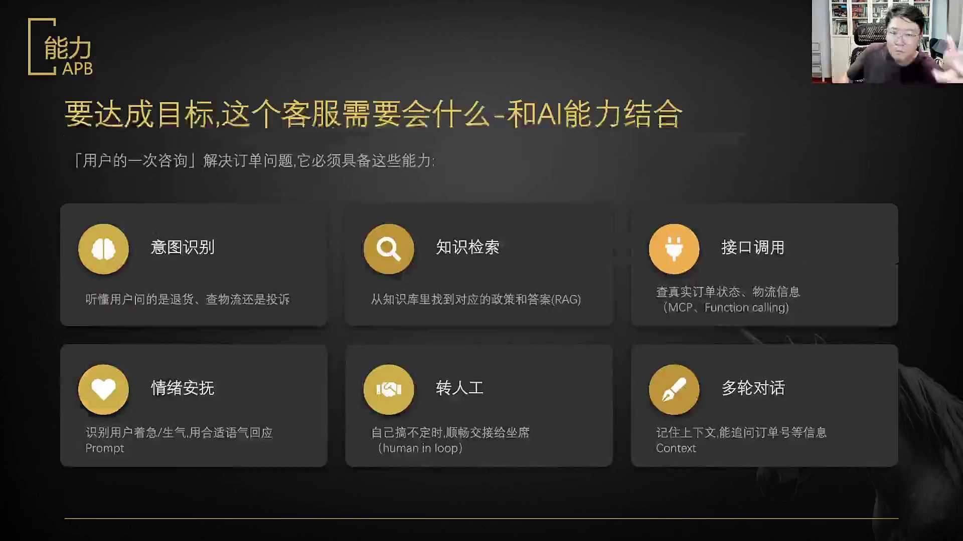
发言人
好，要达成这个目标，这个客服需要做什么？他需要和AI的能力做结合了。这一层开始会有AI的能力结合的东西了，大家注意了吗？直到现在我们花了五花了50分钟，终于开始和AI的能力结合了。你们觉得有问题吗？没问题对不对？其实很多时候的话，我们是知道后面这部分，但不知道前面那部分，于是乎前面就有一个人替你把那钱挣了。我就直接告诉你们，你们是光知道后面这部分，光在乎后面这部分，结果前面就有一个人替你把前面那个该你挣的钱给挣了。

发言人
来要达成目标，这个客服需要会什么？他需要和AI的能力去做结合。传统的大模型，传统的传统代码是搞不定的，只有和AI能力结合才行。

发言人
用户的一次咨询解决订单的问题，他就必须具备这样一些能力。第一个他得做意图识别。你就想为什么你知道在这儿要去做意图识别了。你得理解用户的一次咨询发过来什么样的话，什么样这样的东西要去归是查订单，什么样的东西不是查订单扔到其他的路由线路中，对不对？听懂用户问的是退货，查物流还是投诉。所以我需要一个意图识别的板块，OK.

发言人
好，第二个我需要知识检索的板块，因为我要从知识库里去查找对应的政策和答案，这面要去调rag对不对？如果是要有退换货的情况下，我一定要去解决掉。这种情况是可以退货的，这种情况是不能退货的，我要有rag。第三个我要有接口调用，我要有接口调用吧？我要能查询订单的状态，我只要能查到物流信息，用户给我一个订单号，我这儿能给他查出来你的订单是在途还是已经送的，还是在哪里，我需要有MCP的接口或者防尘控？我要能够去查订单的API，然后我还需要有情绪安抚能力，我得识别出来用户他着急了，生气了，用合适的语气这块儿我要用prom pod然后转人工。

发言人
我需要自己搞不定的时候，我得知道我得大模型自己心里有数，我得知道我什么东西，我不能瞎搞，我只解决查物流这一件事儿，退换货我都不搞，我只解决查物流，售后的查物流对不对？其他所有搞不定的，我立刻顺畅的交给坐席，我human in路我直接扔出去。然后多轮对话，我要能记住上下文，能够去追问订单号，我得问如果他一开始说查订单，他没给我订单号，我得问您的订单号是什么？然后去等这种的信息，包括我可以拿到他的手机号，我要知道他的上下文的逻辑对不对。只能降本不是的，3D不是的，谁告诉你只能降本提效？A人是可以多收钱，是可以多挣钱的，是可以多是是是能够加利润率，然后加利润规模，拓展新用户，增加up值，这些都可以的。

发言人
这边的知识之前给大家讲过，靠什么回答？除了大模型能力之外，还需要什么样的来源？用户问我的订单到哪儿了？那好，这里面就要有一整套的一些流程。

发言人
第一个拿方程库做核心查询对吧？通过为啥会想到调接口？是这样子的，reg reg是你的知识库。什么叫知识库？智库是一个类似于退换货手册的这个东西。什么是接口什么是接口？接口就不是你们家的规则，而是外部的一个信息，对吧？

发言人
你比如说什么是接口，我就给你说几个最简单的物流订单。这东西不是你们公司的知识，对不对？不是你们他不是你们公司的知识，不是你们公司的规矩，对吧？它是外部信息，外部信息你可能得从顺丰、从极兔、从中通、从圆通去查，所以它是个接口，对不对？然后比如说还有什么样的一些东西是通过这个接口去查呢？天气、天然气不可能是你们家的规矩，对不对？它是一个外部的实时的信息，所以它是接口，接口没有这么复杂。

发言人
接口你可以认为是什么？我给你一个最形象的比喻，你就能够懂了，接口是打电话，reg是查书，能懂了吧？接口是打电话，什么叫打什么叫打电话？你想查订单，你得是能翻书翻着吗？你翻书能翻着你的订单在哪儿吗？不可能，对不对？你得是打电话找人问对吧？翻书能翻出什么，你们家的规矩就OK了。

发言人
很容易的。我告诉大家，第一个学软件的也不学这些。我真的我非常负责任的告要要跟要跟你说一句话，学软件的也不学这个。咱们有工程师背景的，跟他们说说咱们学软件时不学这个接口和reg之间的关系是不学的这跟我们的这跟我们的教学背景一点关系都没有，吧？然后拿到这个东西，reg做辅助的信息补充，然后调用物流问题的解决方案？然后再根据input进行风格化生成一段回答。

发言人
亲，现在您的物流到了叉叉叉了，可能存在驿站了，对吧？先看一下短信通知，先看一下这个对吧，根据帮助中心第五条来去建议。Rag不是变化不大，reg有可能也有很快的变化。比如说ri g做长期记忆的时候也是快速变化的。

发言人
接口不是防身扩接口是API，接口是API大模型调API的方式叫防身扩，叫方生或者MCP，明白吧？明白吧？这是根据帮助中心第五条的建议，这是rag物流到哪里是放生库的接口。亲，是。

发言人
MCP和防身扩我不是讲过吗？MCP是anthropic提出来一种标准，它是一种统一接口，它相当于是一个MCP server。构建完了之后的话，只要它构建完了之后，它是一个统一接口，谁都能去调用。

发言人
防晒扩是这个每一个都要自己写，这样一每一个都要单独写，一一都他都要单独实现这一遍接口的。一个是统一接口，类似于一个是type CUSB，一个是每一个接口我要单独是用手搓一个，好，这个东西大家就知道，这里面是我们的能力，是这个知识的环节，是这个。所以我的知识来源来自于什么？知识的来源。

发言人
第一个退换货规则，从我要从我要从哪来？退换货规则我得从公司的规则文档来？结构化的相对稳定的公司的退换货的接口。第二个我要有产品的文档，我得知道这个来的东西是个什么东西，对不对。然后我得是有相应的材质尺寸，我相应它的这些说明覆盖售前售后量大还得需要去整理。内部知识库就是reg，知识库就是rag，只不过在国内的翻译名字叫知识库。然后订单的系统，我要有实时的订单物流的状态，我需要去调用物流公司的API接口，API接口对不对？

发言人
最后历史工单，这是过往的真实回答记录，我要把它拿过来来去挖高频问题前置，我要去把这个高频问题挖出来，来去决定我要去解决什么样的事儿。之后我有可能把这个历史的工单拿出来之后的话，把QA队拿过来做后面的fan two，就是我要去做微调我要去做微调。所以这是四个核心的数据和知识来源的一个状态，理解吧？

发言人
知识的来源好，然后再去出这里面的边界边界什么时候我要转人工，什么时候我必须转人工，投诉升级得转人工。用户已经非常明确的表示不满了，说要投诉了人来解决更稳妥要退款审批了。告诉大家只要涉及到钱，只要涉及到钱，只查物流，不需要商品信息吗？你想一想需不需要，想想需不需要涉及钱的决策必须有人工确认，不能擅自的去做。答应我就直接告诉你，只查物流，需要商品信息，需要商品信息，你想想是为什么，你想想是为什么。

发言人
查物流，要商品信息。你没有商品信息，你给用户的回复答复会好吗？你给用户的回复答复会好吗？对不对？而且多个订单你怎么回复，对不对？而且你给到用户最后构建的回复信息，肯定得是亲您购买的大白兔奶糖已经签收了，对不对？你要这么回复，你不能说亲，您的东西已经到哪儿了，这个很不优雅，对不对？它查询不用，但你构建需要，你构建肯定得需要的，对不对？

发言人
而且甚至于如果你做的再细致一点的话，不同类型的商品信息基于物流的情况，再加上rag，你得给他不同的恢复状态，如果你们家是做这个做食品的那好，我问你一个问题，他买了一包薯片儿放在驿站了，和买了一箱冰冻的或者冰鲜的三文鱼放到驿站了。你的客服给出来的回复方式它一样吗？如果你做的再细致一点，你要做的再细致一点，这两个肯定是并不一样的。

发言人
第二个一定是您您赶快去吧，您赶快去吧，已经招苍蝇了，对不对？然后超出知识范围了，知识库里没有？置信度也不一样，得靠人工转，不能瞎编的对不对？然后如果发现用户很愤怒，就是当时deep sig一个很经典的一个话叫做用户真的怒了，用户真的怒了，优先转人工。

发言人
这里面有一个原则，这是你做这版的第一次做的原则，这是你做这版的一次原则，叫做宁可多转人工。也不要让AI在高风险场景下自作主张，目标是成本，底线是质量。同学们这是你做的这个项目第一版的逻辑。同学们就是你做这版的第一版逻辑，这也是给你面试时用的。你就可以说我们做的第一版目标是成本，底线是质量。我们没有为了疯狂的控成本，而贸然的去让很多东西让AI去解觉。听明白了吗？底线是质量，就是宁可我慢一点，我把AI的第一步走稳了。

发言人
而且我再告诉你们一个点，在很多的传统型公司的转型的过程中，这套逻辑是最正确的。为什么？多给你们讲一讲为什么这样的方法才是最正确的？不是客户满意度的问题，而是第一个，很多老板他也不真正对AI懂，对不对？给你们讲怎么上班。并不真懂。他只是觉得这东西很厉害，应该他得有第一版。

发言人
我告诉你们一个基础逻辑，第一个叫做控制它的预期，控制他的预期，同时你自己不要出问题。这是跟你们肺腑之言肺腑之言，控制预期不能出问题。你知道如果这两件事，你任何一件事没有做到预期，你控制住了，出问题了会出现什么结果？认真的讲预期你是给老板控制住了，出了问题了，会出现什么结果，我告诉你。

发言人
孙壮壮和周荃荃都会搞你，不是老板对你很失望，孙壮壮和周全就会搞你，他们会集体逼宫，会在老板那一直说AI果然还是不成熟，你没有机会了。如果你没有控制好老板的预期，你底板做的很好，你做到了80%的节约率，老板第二期的胃口可就大了，老板第二期的胃口可就大了去了。他第二期直接就让你干到95%，你做不到了，所以要给自己留空间，留进退，同时不能出错。

发言人
你的第一版必须打一个漂亮仗，听明白了吗？咱们在很多的公司里落第一版的AI项目的时候，第一版必须得落一个漂亮账，不能出问题。哪怕他很稳，有点慢，有点做的不好的东西，不是不好，而是效率没有那么高。但是它没毛病，有问题就往人工甩，有问题就往人工甩。第一个板逼着给我坐稳了，不要做成那种看上去很牛叉，但是事实上一大堆的问题的预期很高，最后里面一大堆的雷。你就完了，然后告诉他第二版第二期我们会做的更好。

发言人
所有人在这里面是巩固你在这个过程中的逻辑的。注意这个东西比你做个工作流还重要。很多同学死在这个点上了很多同学死在这个点上。不一定从小的地方做，你应该从大的地方的小处做。道陵。我跟大家讲一道道道陵，说一个岂不是得抓大放抓小放大，先从小一点地方做不是的，先从大的地方，从大处着眼，从大的地方里面的软柿子去掐，从大事的软柿子去掐。听明白了吗？

发言人
从大事的软柿子去掐，从小事去做，你后面拿不到资源。从大的事儿谁都看到，这有一大群人克服20个人，你减了30%的人力，这叫大事儿里的软柿子。小事儿，你根本拿资源都拿不到，1个小时省下来的钱不够，你还瞎折腾，明白吗？来所以在这里面的话，我们往后走就是什么理？

发言人
一条用户故事加任务流的review的真实场景，就是这个故事是什么故事是什么故事叫做作为消费者我要问了这么一句话，我想查我的薯片到哪儿了？就这么一句话，用户问我的薯片到哪儿了？意图识别板块查，这个家伙要查物流，这是AI的活，这是AI的活。那你你的薯片到哪儿了？你是谁？Who are you？我要追问订单号和手机号，然后调一下接口查询真实物流状态，然后组织一个回复，告知你的状态和预期时间。

发言人
OK了OK好做好任务流的好处是什么？大家注意所有的东西，你如果很熟了，这些东西不用做。但是你第一步做的时候，建议你把这套流程整个做完走。

发言人
任务流的好处是每一步暴露出来在这个步骤中所需要的能力和知识。能力是调用了什么？知识是数据从哪来的？注意咱们的每一步就是两个核心的东西，AI在这边干了什么事儿？数据从哪里来？就这两个事儿对吧？

发言人
补全信息这一步就要提醒你ai股权信息追问要去订单号、手机号要支持多轮对话，要引导用户给订单号，对不对？然后工具三我们做优先级排序，我们用的工具叫做MOSCOW。Moscow moscow你有一堆的需求，你不可能一次做完。而且有可能在这个过程中，无论是周全还是老板，还是谁啊，可能孙壮壮在这也给你去提需求，一定要圈一个优先级，还是hardness还是hardness排一个第一期要去做什么？

发言人
为什么一定问用户要订单号？不一定是订单号，订单号或手机号。同学看看订单号或手机号对吧？如果能拿到订单号最好，次之拿手机号。什么都没有，你那你怎么查？什么都没有是你你怎么查？

发言人
然后用moscow这个框架先排出来，第一版做什么？而且底板的这个过程也要去和团队拉齐共识，也要拉起共识。用户能登录就有用户ID是的，没错。但是他既然能登录，他干嘛不自己查？有想过这个点吗？他要是能登录，他干嘛不去查？就是有很多时候他拿着ID他没查到有没有这种情况，对吧？

发言人
然后moscow的这个框架是什么？第一个什么东西是他必须做的？什么是必须做在第一版物流查询必须做订单状态，必须做退换货的政策回答，必须做第二版，第二版should应该做常见商品的咨询，发票的问题可能是必须做。然后could就是可以做，主动的关怀，满意度的回访可以做。最后问他不要做投诉处理，不做退货审批，不做营销推荐，不做第一版，只做master地板，只做master把mask做扎实，比could做一半更加有价值。这就是有需求池这就是有需求池的。因为你在调研过程中，我现在所理出来的所有的东西本质上都是进需求池的这里面所有的本质上都是往需求池里去定的对吧？

发言人
只不过在这一版的时候的话，因为我们的时间不够，而且在这里面的话还是第二个建议，就是我的建议就是做一个AI的项目。做一个项目尽可能的第一版早点交货。认真的说，我现在给大家一个建议，给大家一个建议就是如果你在公司里主导一个AI项目，我的建议就是不要憋大版本，憋小版本。你2到3周发一个出版出来，比你一个月2个月发一个相对大版本对于你来讲会更好。原因是什么？告诉大家一个道理，当时间足够短的时候，人们心中默认能接受相对的粗糙，更加小步快跑的方式的话，其实是更加有利于的。

发言人
所以我这一版我就上这几个功能，我就解决这几个功能会更加快一点，对吧？要一周一个版本当然可以，你对于承受项目当然是行的了，对吧？所以第一版只做什么物流查询调订单接口，订单的状态查询、退换货的政策问答，低质性情绪转人工，不做投诉处理，不做升级，不做退款，不做商品营销推荐，不做多语言，不做语音。

发言人
好，范围做出来了对不对？范围一旦划定，范围一旦划定，对不对？后面的设计和扣子搭建有了明确的靶子，不会越做越多，不会越散，对不对？就是三天我做做的项目，我做web coding项目，就是以三天为单位。然后在这时候做一个一页纸的需求文档，不去写PRD。同学们注意在这时候不要写PRD，做一个一页纸的需求文档，再和老板再和老板再和团队去做沟通。你的项目名称写错字了。

发言人
家庭食品电商AI客售后客服第一期背景目标，克服人力成本上涨，用AI分担售后高频词，注意你所有磁力，其实这都已经是包括了，为什么营销推荐不做？那玩意儿着急吗？就是咱一因为营销推荐，他就不是降本同学。营销推荐不是降本，cat营销推荐是增效。我告诉你一个道理，如果你第一版把营销推荐上去了，你这个项目的第一期的目标其实就分裂了，明白吗？

发言人
物流和订单查询，普通客户系统有座的优势是什么？

发言人
我说了人力30%，我们待会算，我待会儿算我待会儿算，我待会儿告诉你们怎么去算这些值的物流和订单查询，普通客服当然是做了的。但是难道我在这个第一版，我先教给你们一个如何能够拿方程扣接口自动的来去做退费的，就这么一个事儿吗？这不。

发言人
目标的客户C端的售后咨询用户这是为主的，客服坐席是为辅的。核心场景是物流的查询，订单的状态，退换货的政策的问答，对不对？然后关键的能力意图识别reg检索，订单接口调用转人工。第一期不做什么，不做投诉、不做退费，不做营销，不做语音和多语言版本衡量指标，自助的解决率、转人工率、满意度。你和资源的排期，你再加上一个开发cos 3天搭出来demo 2到3周出一个可用版本，对不对？

发言人
这是一个完整的东西。我说为什么不做那样写？我们这是你在一个中小公司第一天成为AI产品经理。我们要照顾一些同学，没有克服系统的背景，没有电商系统的背景，我们得顾及同学的最大公约数，来去做一个大家第一节课都能理解的。而且第一节课我们的重点并不在于搓出来如何复杂的一个cos的工程，而是在于把这套流程跑明白明白吗？我当然知道现在有一些市面上有的产品，它已经把这东西替代掉了。你要说这个话，干脆买套智齿不就好了吗？对不对？

发言人
然后需求拆解过程中常见的五个错误。第一个错误是什么？知识来源公司都没有你公司不可能没有退换货规则的。你们公司的退换货规则全靠老板乾纲独断吗？对吧？不可能的。

发言人
然后常见的五个错误。第一个目标不可量化，说了一句叫做做好客服，永远说不清楚做到没做到。第二叫做范围无限扩张，什么都想做。一旦你开你一旦你一开会了，那你的同事就都开始我要做个这个我要做个这个能不能？以后不用我们排排什么时候了，对不对？你第一期做不完做不精，所以一定要用moscow这个框架，把你第一期must做的给他框明白，然后跟老板对齐。

发言人
第三个，忽略知识的来源，光想功能没有盘点，有没有数据可以为发现所有的基础数据，基础语料什么都没有。第四个不设边界，最后你拿AI去处理退货、处理投诉、处理退款，出事谁来去担责任，对不对？然后不定衡量指标上线之后没法证明债你的价值，然后就没有后续的知识。

发言人
这是需求拆解常见的一些错误。我跟大家讲，我这里面讲的所有的东西，本质上都是按照一个高级产品经理的要求来的。你要是说老师我做产品没有经历过这些事情，那是啊那是因为你可能就是一个基础产品经理，你的前面有一个高级产品经理队，在前面把那个钱给挣了。目标量化价值不是定了吗？

发言人
30%人力节约，30%的人力节约，对不对？衡量指标我们刚才已经说了，是我们的业务指标，对吧？业务指标是什么？我能省30%的人力，对不对？

发言人
然后拆解结束的时候，拿六个问题做自检。你这六个东西有没有都齐？没有盘点数据，你在整个过程中要查用户订单，你有没有接口，要有退换货规则，你有没有公司的制度，至少在这两个点上是里面相应要去盘的数据，对不对？小高大节这个流程和每个节点的方法是不是必须背下来？后面拆解需求，你后面的所有的拆解需求都应该按照这个东都应该按照这个东西跑。做产品经理本质上是干这个活的，做AI产品经理本质上是干这个活的，懂吧？不是你过来之后，我开始搓扣子了，不是这个样子，是先把这个东西盘明白，这个东西盘明白才重要，明白吗？

发言人
好，六个自检问题。第一个目标得有具体数字，这是衡量你成败的。第二个，用户对象要明要很明确，给谁用的主和辅都得写清楚。第三个，范围划定，先做什么不做什么得清楚。第四个，盘点了知识来源，确认了有数据可用。第五个，划清了人工的边界和红线。第六个定义上线之后的衡量指标。

发言人
这六个自检问题全都有了你这个东西才能往后推。不同方向你说对，这才是叫做正规的产品经理该干的活这才是正规的产品经理该干的活。项目上线之后没有节约30%的人力，那就去review看问题出在哪里了，那去修，对不对？你到底是就是是这样子，你如果只节约了10%，那肯定是没有完全合格的。你节约了28%和30%有什么质的差别吗？没错，传统的产品经理也要去干这件事。AI产品经理并不是说变成了一种不一样的东西，对吧？

发言人
然后给大家第二组的小练习，继续上一个练习，新员工入职助理把5W2H定量化目标列能力和知识优先级排序和画图全都出来好不好？继续第三个步骤，市场调研。市场调研什么值不值得做？你需求拆的再轻再漂亮，方向如果错了也是白做。调研是用来做是用来纠偏的，调研是用来纠偏的。

发言人
第一个要问的这需求是真的吗这需求是真的吗？就是老板觉得该做，但用户有这个痛点吗？数据有支持吗？价值到底有多大？做出来到底能不能省这么多人力，能提升多少？值不值得做？第三个能不能做出来，就是是不是大不大？能不能考虑这三点，公司有没有数据和经验来去喂给AI技术上能行吗？调研不是走过场，是给你三样东西，做不做的底气，怎么做的方向，说服老板的证据。

发言人
好，要调研三个东西，第一个用户研究，第二个市场研究，第三个数据可数据可数据可行性。用户研究是谁在用，客服为什么来，最烦什么决定做不做，先做哪些市场研究做估算价值和行业对标。第三个研究数据可研，研究数据可行性，决定能不能做和要补什么。好，用户研究我们得把来咨询的人和场景画出来，设计才有靶子。也就是说我们在这一步要去看数据，我们要把既往的所有的用户的Q类爬出来，然后去做聚类。看一下问什么的多典型的用法，像什么下单之后着急知道零食什么时候到，对吧？收货之后不满意，购买之前犹豫，出问题时着急四大类。然后按照生命周期的来分布，发现售前咨询占20%，下单到发货占15%，发货到收货占40%，收货之后售后占25%。

发言人
OK发现55%的咨询集中在发货后，就是下单到发货，发货到收货，55%的发货后的这个量。你聚类的时候，你直接把这堆信息扔给大模型，让他去说你给我总结，现在怎么还想着用CQ对不对？直接把你的Q队扔给大模型，给我总结他们的什么什么OK了，干嘛用circle，用circle le也做不了，对不对？这个数据收集你前面已经说了，你是在公司里去拿你克服历史信息的QA队，拿历史信息的QZ。你是在公司里做这个事儿，不是从0到1，对不对？你各个客服的聊聊你各个客服的聊天记录，你的客户系统一定是能导出的，一定能导出对不对？做用研的就是在干这个，对吧？所以你发现你只要把下单到发货到售后这55%的量解决掉，小一大半的咨询都搞定了，对不对？

发言人
这就是为什么你要去做这件事儿，你从既往数据里拿到数据去做分析，甚至你老板要问你为什么只做订单查询，你说老板我们把历史上23万条数据整个去做了一下清洗和比对。我们发现售前占20%，下单到发货15%，发货到售后40%，售后25%。我们放弃了一开始要去做售后的部分，原因是这部分涉及到了投诉，退换货的东西复杂度较高，我们暂时用人工去做售前咨询，尽管说这是一个非常有价值的场景，它确实能够提高我们的客单价，但是它的比例比较小。我们第一版是为了去降低人力成本，因此在我们这里面占到了一半以上的这里面的咨询量，下单到收货整体的环节55%。

发言人
我们的核心的场景就是查订单，因此我们率先通过AI在第一版进行解决。理解了吗？好用数据挖取高频的问题，可以让AI去干这件事。拉历史工单，拉聊天记录，做聚类分析，按频次排序发现22%的是我的订单，物流在哪里？退换货18%，退换货的政策12%，商品口味和质保期的咨询10%，发票怎么开6%，其他仓位32%。前三类物流加退换货，物流加退换货52%。

发言人
做好他们解决了一半的咨询量，对不对？好，再做语义分析，再做语义分析。他们现在最烦人工客服的哪一点？通过这里面通过里面拿AI去做语义分析，分析什么？分析里面的差评，分析里面的社媒吐槽，分析里面的工单提炼，分析里面的这些在里面骂人的这些东西，拆出来这些东西，这是要AI超越的一些东西。有的是等待太久，你人工怎么还不来？有的是回复描述转接之后，售前客服和售后客服还要换，售前客服和售后客服还要换，这个还要再去问一遍对不对？然后答非所问，客服按照模板念不是真正解决问题的。

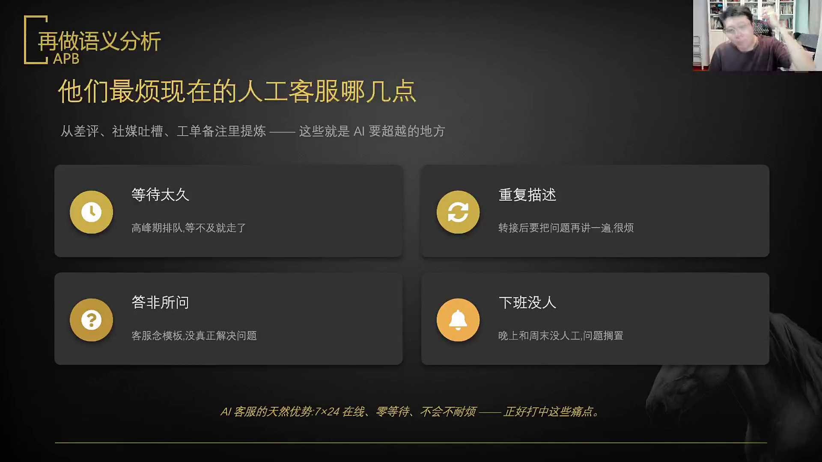
发言人
下了班晚上过了十点之后，周末没有人问题搁置了。而AI客服的先天优势，其中24小时在线零等待，不会不耐烦对吧？然后这个时候你再去找一找三方资料，看一看行业的趋势，拿一些这些的信息和数据过来相较传统客服等等一些东西对不对？现在中国智能体客服的36亿年复合增长率多少？然后行业的分析，然后啊啊拿着这些数据干什么？知道拿着这些数据干什么吗？拿着这些数据为了你给老板汇报的PPT，显得你很高级，而且思考很周全，而且你的认知是很高的。你是拿了行业的信息去说，如果你再想往上一次位的话，你还可以跟他说一句话叫做老板。

发言人
我们在这里面的话，我们第一步是希望能够把我们公司的具体问题解决。同时我们也希望这个项目的话，基于您在整个我们零食电商里面的充分的认知和您所有的行业资源。我们相信这个行我们所做的这个AI的客服的项目，它是能够特别垂直于我们的这个细分的赛道。因为我们和女装和美妆是不一样的。我们对于质保，对于赏味期的要求一定是比别人要高。

发言人
我们通过我们庞大的的这些用户的数据，后续我们可能会去做微调。通过您对于这个行业的认之和给到我们的一些赋能。我们有理由相信我们的这个产品除了一期我们为自己公司来去降本，二期我们为公司赋能之后，我们甚至可以赋能整个行业，我们可以在这边孵化出来一科技企业。

发言人
明白想怎么在公司里被老板喜欢吗？好，这是你做行业分析的价值。然后你给20人，这是20人给20人的客服团队来去算一笔账，最能打动老板的一页。20个人日均咨询3000条，可资助比例60%。

发言人
可自住比例60%对吧？因为这是可自住比例量。AI承接后预计可以减少7到8人的工作量。怎么算是？你要根据这60%的条数看出来闲忙时人最多的时候是什么？是最忙的时候，你削峰下来意味着你的排班量可以下降，然后人力成本就可以下降30%。

发言人
为什么不是下降60%，而只是下降30%？因为你一开始第一个是需要保有更加多的客服主管，以及于在这边客服的SOP和QA的策略制定的资深客服。同时为了你这个系统留有足够多的冗余度，因此流的客服量比你降低的比例会更加的高。同时你跟老板说一句话，叫做通过留下更多比例的客服，使得他们有更加多的精力和时间放到课放到售前咨询上，以及于售后的挽单上。使得公司的退费率能降低，前置的up值能提高。而在这个过程中，通过对于他们在这个阶段的Q2队的学习，为整个系统的第二期和第三期打下良好基础。

发言人
同学们发现什么东西真值钱了吗？不是画那个扣子的东西，是这个。好，数据的可行性，公司有没有料喂给AI公司有没有料？有而且可以用的历史工单，你有聊天记录，你有可以挖高频的问题，可以做语料，有但需要整理的退换货政策得整理散落在各个地方，商品文档得整理在你的其他的库里，散落各处要汇总成一个知汇总成知识库，要切片对吧？要打通的是订单系统，有数据需要接口要实时查询，暂缺没有标注不好的Q卫队，没有对吧？没有对不对？然后可能要边上线边积累，所以逻辑是这样子的，对不对？

发言人
好，四种调研方法的配合。桌面调研什么查行业报告、查竞品材料、查政策文档比较适合，什么很快又省钱，就为了看大盘趋势，同时让你的PPT最后很高级。第二个员工用户的访谈，约客服主管，约坐席，约典型用户去聊，挖掘深层动机和真实的痛点，找到这里面实际的情况？第三个数据的分析，拉历史工单，拉对话，这是拿到真实数据的适合，找到这里面的高频场景是什么？来去分析现状，来去拆。为什么这样？而且你拿数据说服老板是最容易。我们拆了28万条的历史数据，看到这种趋势和情况，几个图表一拍你就稳了。

发言人
你的产品是承接产品工作的A人的自用，这页不知道怎么去写哪页，这页吗？你产品自己工作的agent我问你一个问题，你产品自己工作的agent这件事儿事实上有很大价值吗？有很大价值吗？

发言人
然后涉煤的挖掘？看应用的评价，吐槽的媒体的吐槽，听用户的真实声音对不对？然后和运营主管的访谈提纲，我也给你们现成的跟周全怎么聊？

发言人
周姐，咱们现在每天大概多少单的咨询量？咱们分几个班？然后咱们最高频的问题是哪几类，各占多少比例？然后哪些问题咱们是最耗时，咱们最让咱们这个客服的小姐姐们头疼的。然后哪些问题咱们其实答案其实就是很固定的。其实咱们其实看到也都是可以用这个自动化的方法去做。

发言人
雪儿姐说给您带的车厘子，那那您吃您您您吃您您吃，待会儿给您点的奶茶就送过来。知道您现在正在keep feet点的是无糖的，多给您添麻烦了。然后哪些问题从您来讲绝对不能放心的交给机器去干。为什么？是退货还是客诉还是什么，对不对？

发言人
然后现在这个用户的这个投诉是什么？然后他不满的点主要是在哪个方向上的？咱们现在有这种沉淀好的这个标准的话术，包括FAQ吗？有吗？然后如果我咱们要给您做一个AI的帮手，您最希望咱们先帮助您哪块儿，懂了吧懂了吧？这么干活，这么干活，这么干活，懂了吗？

发言人
所以AI它永远比不上人，AI永远比不上人。咋感觉你这么卑微呢？这卑微吗？你是在向人家请教，同学你是在向人家请教，你要会这些，你不就有经验吗？你不是没经验吗？你不是没经验，你得向人家请教吗？这是请教，这不是交流。

发言人
交流是什么？是你也有东西给人家，这是单向的找人要行业信息，这是这你这是单方面的找人要行业的know how，这些know how拿完之后，你在一家公司里拿到这些know how，你在整个行业里你都能用的。你请人吃个这东西怎么着了？真的车厘子算什么，然后输出什么？

发言人
把这堆调研变成一段能拍板的结论，能拍板的结论对不对？结论回答三件事儿，第一个值得做，老板售后高频的咨询量大而且集中。咱们有55%就是这一段的对吧？用户痛点特别的明确，问了还得等待，行业也已经成趋势了。大家看到整个行业的状态是这样子的，对不对？

发言人
我们怎么做？我们先把物流做到，然后第二期我们做退换货，这两个加起来占了5%占了5% 52的量了。Reg加知识库的方案，再加上订单的接口，咱们拿它当做起步的第一版对不对？我们的回报我们预计可以节约60%左右的自助化人力成本，我们先降低30%，数据基础我们已经基本具备了。一句话总结这事儿值得做，知道怎么做能算出回报，调研的使命就完成了。OKOK对不对？

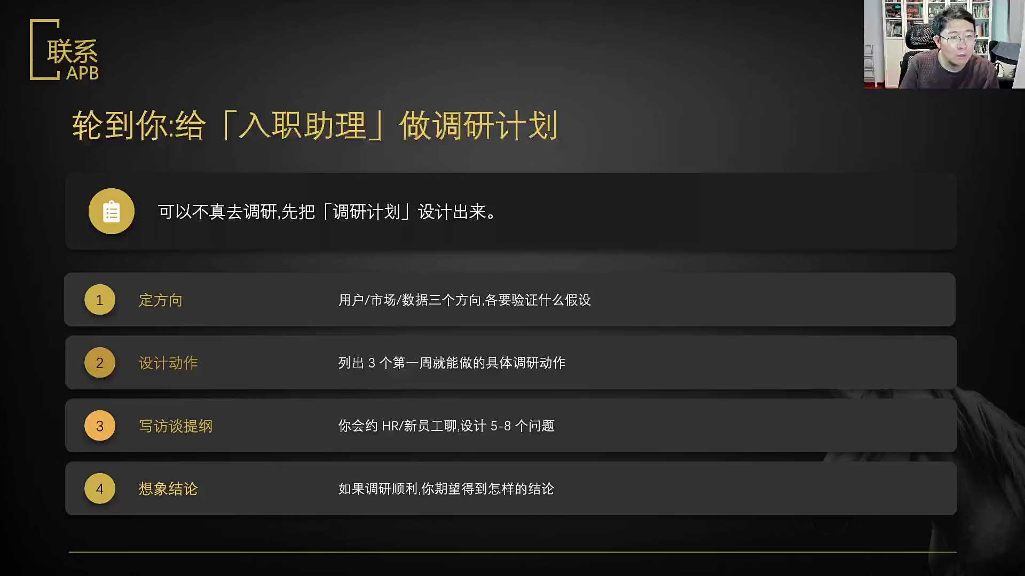
发言人
好练，做一个小练习，轮到你入职助理做调研，可以不真的调研，把调研计划设计出来，定方向，用户市场数据三个方向各要验证什么样的假设睡动作列出三个第一周就能做的具体的调研动作，第三个写访谈的提纲，写访谈的提纲，你去约HR新员工的去聊，然后设计5到8个问题对吧？然后想象你的结论，如果调研顺利，你期望得到怎样的结论出来？OK好，然后做竞品分析，找差异化。竞品分析是干嘛的？不是为了超是为了找不一样的。做竞品分析不是为了超功能，不是为了超功能，对吧？看对方有什么来来go。

发言人
是这样的同学，我要这么跟大家说一点，你们不要觉得这个事儿出了，老板开一个启动会，所有人就真心诚意的配合你。在一个公司里最大的误区是老板开一个启动会，所有人都得配合你这有啥难的？这这很难吗这很难吗？就是这个的目标是什么？这个的目标是什么？

发言人
如果你有这些行业的所有的know how，当然就没问题了。但是我现在有明白有一个点了，就是为什么你们很多的亲们，你们为什么很多时候缺少行业的知识？缺少行业的知识是因为你们根本就没有找人问过，因为你们真的是没有人就真的没有找人问过。而且一个人口头上帮你和真心诚意帮你结果完全不同。你们就为什么不想着在一个公司里很多人真心诚意的帮你呢？当很多人都希望你成的时候，你在职场里一定是成的。

发言人
想想吧想想，所有人都盼着是你是成的那你能不成吗？对不对？所有人都恨不得你最好赶快走。你说工作流全亚洲最快，你死的也最快。

发言人
真的把朋友做的多多的，把敌人弄得少少的，这没有啥人情世故，这谈不上人情世故事故，这就是正常的职业沟通。这哪是人情世故，我的天哪，这都算人情世故了，不是就是找个人问几个问题，这都叫人情世故了，这咋是人情世故，天天。而且我就是我认真的跟你们说有一个点，我花上一分钟跟你说一个点。你们现在理性一点去看，理性一点看嘘嘘一个岗位需要找各个环节的人去了解真实情况，这种岗位的价值是什么？你们知道吗？我必须得花一分钟说明这个事儿，这件事的价值是什么？

发言人
我告诉你，如果你的岗位我就说的很直白，如果你的岗位不需要找任何人沟通了解，这个岗位被AI替代的概率极端的高。因为你找各个岗位的人了解真实情况。本质上是因为那些信息是在私域的脑子里的，不再公开的信息里面的大模型触达不了这块。这是留给人类在大模型来临的时的这个时候真正安身立命的点。这才是价值，其他的都没有任何用。

发言人
正解不是超功能，正解是找空位，看对手没做好什么，漏了什么，找到我们能够做的更好的点，避开正面的战场，打差异化，窄而准，才有力，才有立足点。如果你只是抄功能，抄了一个大型产品，做了一个缩水版的，它做了个你做了个青春版的某某某，一定是没有任何价值的，同学们注意，你做了一个青春版的某某某一点价值都没有啊。三类竞品的寻找。第一类直接竞品，同样做AI电商客服的方案，大厂的智能平台，专门的AI客服的SaaS间接竞品，解决同一问题的虾方式，工单系统能不能解决？客服外包能不能解决？FAQ自助页面能不能解决。第三个替代方案，补办法，纯人工行不行？加害人肉行不行？电话热线行不行？这三类才是竞品的三层。

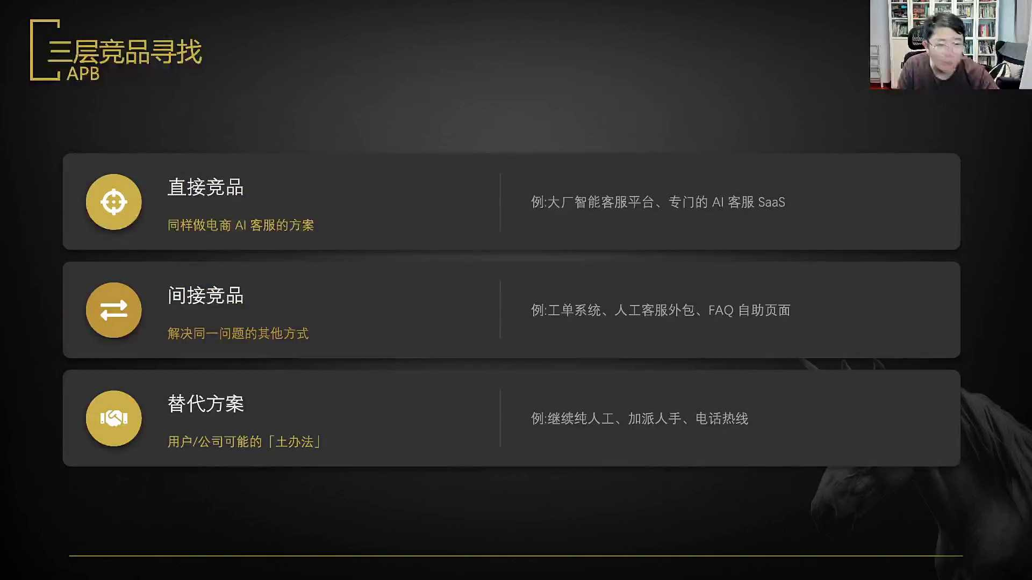
发言人
直接竞品是一类的，间接竞品是别人能替代的，替代方案是最土的，对不对？好，重点对标这三位大厂平台，大型云厂商的智能客服功能全，生态强，但贵重定制也难。第二类垂直工具，专注于垂直的SaaS，上手快，性价比高，但通用不够懂我们这个这个行业，自建方案，自己用大模型搭，灵活可控贴业务，但得投入开发，对不对？我们的处境是自建，但得借鉴垂直工具的轻快，避开大厂的重。所以拆解竞品的四个维度，功能、体验、成本、技术、线路、竞品层。竞品我们可以去看一下整个的客服的产业链，模型层、平台层。不用看看应用层，你发现这里面好啊合力亿捷、科大讯飞容联云、美洽金小智、天荣、网易云、商领洋，这些都是在日本比较大的头部B端平台。

发言人
怎么做调研？很简单，打电话给他的售后，打电话给他的proceed，然后让他给你做演示，把材料全给你了对吧？把材料全给你了太简单了。To c还得你自己干活，to b打一个电话，人家就把所有的东西都给你看了，对吧？

发言人
然后去做比较大厂平台的优势，什么回类工具的优势是什么？你自建方案的优势是什么？你就知道OK你怎么跟老板去说了。因为你这里面一定会有人说，一定会有你的同事说，没有必要自己建，没有必要自己建。咱们去买一个系统，咱们租一个系统，用什么开发，立刻就能用。你要说明白为什么你要自己建这个东西，对不对？实测体验用核心的高频问题到各家客户里看一遍，看表现情况。比如说我的订单到哪了，怎么退货，故意答的很模糊，看一下他的反馈对不对，然后确定接口专注什么，我就专注于零食电商的售后，只干这一件事儿。

发言人
把top 20的高频问题做到极致化，这是你要做的。你就跟老板说这top 20的高的最高频的场景，我们所有能够去找到外围的都搞不定。这么好的质量，我们公司的特点是什么？非常密集，就这几类。我们可以针对于尤其是零食里面，包括生鲜，他如何去解决这些最高频的东西去来去解决？把这20个做到极致，这是我们能做的。而且成本会更少，接入会更轻，上线会更快。而且我们还有更加好的适合于咱们公司的转人工的边界，不会出错OK这是你专注的，对不对？

发言人
然后拉一个sort的框架，你的优势、劣势、机会和威胁分析是吗？优势在于你最懂自家的业务和数据，可以深度定制，灵活可控，接入自家的系统是更顺的。劣势得投研发起步相对慢一点，但是我们2到3周出版本，这就是我一开始说这个项目一定是得快出版本。因为不然你公司一定会有人会说一句话，我们买一个成型的，我买一个成型的对吧？知识库得从头去整理，而这又是你公司要去进入到智能时代的一个必须的。而且你买外部系统也得自己整知识库，对吧？

发言人
机会什么AI客服正在普及，趋势很好，大厂方案贵也有空位，自家的高频本田集中好做，而且我们做好了之后还能往外面去卖，对不对？然后威胁什么大厂萨的可能下沉降价，技术迭代快，我们得持续投入。用户对于AI的答错的容的容忍度比较低，我们都得想办法来去解决。最后确认我们的差异化定位，不做大而全的通用性客服，做临时电商客服，窄而准的专家，把top的高频问题真实订单查询做到又准又快，成本低，上线快准深耕快聚焦轻介入，对不对？

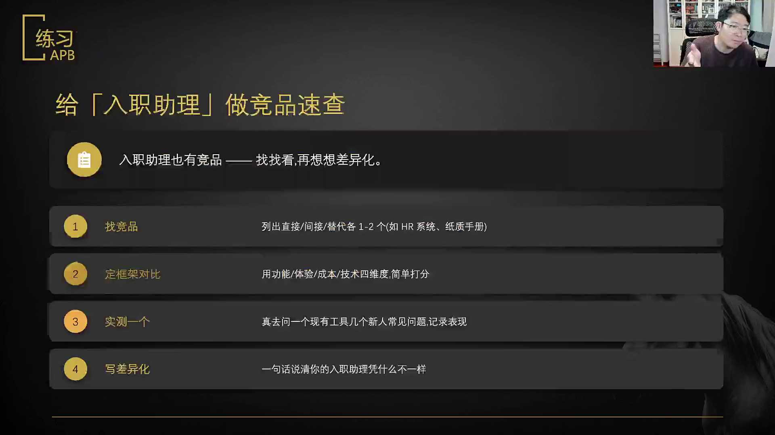
发言人
给大家练习入职助理做一个竞品素材，也有竞品找直接的、间接的、替代的各一两个。比如说HR系统纸质手册？定框架做对比，在功能、体验、成本、技术四个维度做简单打分。然后实测一个，看一下现在的工具新人常见问题，记录一下它的表现，最后写它的差异化。一句话你的入职助理有什么不一样的，然后第三部分我们去搭一个demo，然后产品设计课就开始了。结构和MVP就出来了，还是五层结构。我们从中间的应用层开始，需要几个要素，你在这边你去码出来就行。

发言人
接入什么理解，什么决策，什么什么能力和什么能力接入。我在第一期要解决的是官网、APP公众号淘宝的接口。理解什么叫理解意图识别。要知道他是要去查订单，要理解他是要去做订单号的提取决策什么？要解答查数据转人工能力，有reg订单接口和话术生成兜底转人工。

发言人
好，首先理解要理解什么？一说识别。把用户的话归结为几个大类，他要查订单、查物流，还是退换货的咨询，还是政策咨询，还是商品咨询，还是投诉。信息提取，从对话里抽取关键的一些参数放到这个槽位，订单号、手机号、商品名称、时间范围，缺信息时主动去追对。

发言人
然后决策加一个决策路由，就是我们在这里面去做意图识别的决策的路由器。如果是物流的常识问题，做reg检索知识库。如果是要查询实时数据，调订单和物流接口。如果是高风险，这不是对应skill，这是对应工作流。然后高风险转人工兜底规则叫做能用智库答的优先答，涉及实时数据的查接口，拿不准的转人工对吧？

发言人
好，具体干活几个模块，reg检索，用知识库找政策，找商品，带答案带出处。决策路由的话用决策路由的话用意图识别，用意图识别稿我一会儿给你看。然后订单的接口，查实时的物流，查订单、查退款进度，话术的生成，把结果组织成自然有温度的回复。最后转人工打包上下文顺畅的扔给坐席。

发言人
第一版我们就先拿这四块，后面我们再一点一点的去搭好。最后的兜底容易出问题的时候我们转人工，置信度低的不打，情绪激动的不打，多轮没解决的不打，命中红线的不打，投诉退款什么通通转人工，对不对？转人工不是失败，这才是负责任。

发言人
这种话都是要跟老板说的，也是跟你以后面试时说的。转人工不是失败，是负责任。让用户感到达不了的时候，有人会接着帮我，信任才得以建立。因为我们的要求是在质量可控的情况下去降成本，而不是贸然的去降成本。因为我们是也是一个比较成型的一个项目。

发言人
好，两个关键点，一个是置信度的这个阀值，阀值太高，动不动就转人工，省不了钱。阀值太低，乱打体验差。所以先保守的设高一点，跑稳了再放宽，拿真实数据不断的去做校准？然后情绪识别怎么判断他在生他是有小情绪了。看关键词投诉、垃圾、退钱差评，加一个关键词表，看语气的强度，感叹号重复，一旦判为情绪激动立刻转人工，宁可误转，别火上浇油。这是两个关键点？

发言人
然后确定MVP出来，MVP第一版做什么？高频的物流和订单查询，退换货的政策查询走rag对吧？订单的接口的实时查询，四类兜底转人工以及入口的模拟。不做商品个性化推荐，不做退货投诉处理，不做退款审批，不做语音多语言，不做主动营销，不做外呼，不做复杂的多语商品组合。所以MVP的判断标准能不能跑通，就是问答查查不了转人工做一个最小化的闭环。

发言人
然后涉及用户的对话的流程，用户提问意图识别走决策路由一边调reg或者接口生成回复任意环节。只要出现了低置信，只要出现了情绪，只要出现了越界，通通转人工。这条流程你画出来之后这条流程你画出来之后，就是在下一个模块中，我们在cos里去搭的东西。好到这一层你的PRD就可以做一个简要的描述了。简要的描述了这个东西就可以开始和技术去做沟通了。我们要做的产品是一个零食电商的AI售后客服。

发言人
第一期降本为目标用户和场景C端的售后用户物流退换货的高频场景功能列表意图识别、reg问答、订单查询转人工，核心流程提问理解决策调能力回复转人工数据接口拿知识库查政策和商品订单系统能查接口边界和异常投诉退款之低，置信和情绪转人工，评估指标自然解决率转人工率，满意度排期知识库整理一周扣子拉紧1到2周，大体的PRD的框架就出来了。拿着这个框架，你就可以在我给你们做的那个AIPRD上扔进去，一篇是完整的PRD就能出来，听得懂吗？好，然后评估的标准也出来了，自助解决率60%，转人工率越低越越好，但是别牺牲质量，首次响应市场秒级别用户满意度持续提升。这几个指标正好能够对应最初的降本的目标闭环到了第一页，对不对？

发言人
好，大家在这个环节上的练习，用这个五层的结构给入职助理画一张产品结构图，接入理解决策能力兜底，填入职助理他应该有的内容，然后你列出他要识别的意图。比如说他要查假期，他要问报销，他要找制度对吧？然后思考reg的来源，你的知识库从哪里需求分析到PRD正常周期多久？正常的话是这样的，正常的话那你对这个行业熟不熟，看你对这个行业熟不熟。你如果是对这个行业很熟的话，两天，对这个行业不熟。第一次做的话需要问人的话一周，明白吗？这个计算规则是产品自己得给定义的然然后去调节的这里面大家发现核心的从需求分析到产PRD快与慢差别在哪儿了吗？或者说你就明白了产品经理在这边的一个很核心的价值是什么了吗？

发言人
就是对于行业的能耗。你要是对于行业很熟了，你两三天就出来了。行业不熟一个礼拜不见得能出来，一个礼拜已经算快的了。所以这就是说大家长经验长在哪儿？长经验不是你长在写PRD的技法上，而是对于行业信息行业know how的理解。你有了这个之后，你的速度就比人快2到3倍，你的价值就出来了，明白了吗？所以让你。

发言人
那让你买奶茶买的是啥？那是卑微吗？每次买奶茶的时候know how？具体什么在哪些享受know how。Know how本质上就是行业认知，就是这个行业它的一些内在的情况是什么？

发言人
刚才这些信息如果你行业know how有的话，你到一个新公司，你基本上不用再问一遍了，大概去了解一下差异就OK了。因为你有baseline，如果你什么都不知道，你可不得一点一点抠，一点点学。明白吗？业务人员为什么用AI强？因为它行业的知识多，对不对？

发言人
然后思考reg的来源，员工手册制度FAQ，最后定都得做指标，什么情况转H2，什么指标是好的，什么指标是坏？把这个你们回头去做掉，然后最后工作流出来，扣子来落地，把结构图翻译成cos的节点，一层一层给你们掰碎了去做，对不对？理解层意图识别就是典型的意图识别节点或者大模型节点？这有啥不能转行的这有啥不能转行的？我都把这么细的东西告诉你了，转行还有啥问题呢？我我不理解我不理解。然后决策层路由层，条件分支一个选择器节点出来了，能力层reg典型的知识库节点，能力层查订单插件API数据库都得从转人工，或者说是你模拟出来拿消息点去搞，对不对？好，这一部分整体的结构是长这样子，这部分整体层的结构是这样子，对吧？

发言人
今天我们先做到第一版，跑通基础流程，这个基础流程是什么呢？我们只把它去拿到相应的订单跑一遍，先把这个东西去做掉，先把这个东西去做掉，对吧？好，来首先我们在扣子上我们扣子上新建一个工作流，然后把它切换成对话流。同学把工作流切换成对话流，把工作流切换成对话流，明白吗？切换成对话流。

发言人
然后第一部分开始输入项，有三个东西，user input就是用户输入的东西。用户在那个对话框里去输入的。第二个是它的这个对话的名称，这个是保留字，是不能改的。第三个你在里面传参传一个user ID进来，预留一个user ID预留一个user ID以后接入系统，你如果想就是如果你想这是一个典型多轮对话场景，所以得切成对话流。如果你想用这个团队空间给到你的大模型token，你就在团队空间里做。如果你想完全保留自己的东西，也不太在乎这个token，你就在个人空间里做。

发言人
这怎么切？在那个工作流后面，这有一个三个点，你单击鼠标点它会出来一个popup层，然后点击切换为对话流，就是。咱们扣子是个多好玩的小玩意儿，你们平时玩一玩它真的。来产品cos编程。然后又得了1500积分工作流开发。来你new一个工作流出来，比如说我叫一我我不能叫一，叫做比如说客服demo。就是你不是又出来一个新的这个word ffo吗？它默认是一个工作流，它默认是工作流，我们退出来，我们退出来，我们退出来，这是你刚才建的这个工作流，然后在你这后面有一个点点点，看到了吗？

发言人
有一个点点点儿，有一个点点点儿在这个点点点上，然后点拿鼠标点这玩意儿，切换成对话流就切换完成了。就行，我知道是有啊，但是有同学进来就见了一个，我已经有经验了，我就然后它这里面默认的在对话流上，它有一个它的绘画的ID绘画名称对吧？OK插件和API的区别是什么？插件是用来调API的，明白吗？APIAPI是不给你的，插件是用来调取API的，明白吗？是有对话流的选项，你们是这样子的，同学们咱们别杠，现在扣子它这个鬼玩意儿，它的现在的交互流程它是怎么进来的？一个同学进来之后进入大概就是点这玩意儿工作流开发，点完工作流开发，然后是什么交互，默认他有一个东西出来，他他默认让你创建一个。很多同学就在这儿建了一个工作流，他他找不着。

发言人
这个方法是最确定性的。你在这儿直接去建一个叫做叫做客叫做客服demo，然后进来再出来去做这个东西最省事。我当然知道这里面可以去建这个，这咱有必要杠吗？这咱有必要杠一个绘画流的4种不同的new的方法吗？这有什么可杠的呢？

发言人
然后第二步走一个意图识别，分析用户输入什么，走不同的分支？这里面用一个豆包2.0 light模型用light，为什么用light？亲们为什么意图识别？首先意图识别这个玩意儿，它本质上是一个大模型节点。这个是在cos里面封装了大模型，再加上里面的多路选择器，对不对？这里面用light为什么又快又省钱，而且意图识别特别容易，意图识别是个特别容易的活，有点类似什么大家对标一个什么东西呢？

发言人
你到医院看病，医院门口那个分诊台他会找一大专家在那儿分诊台吗？他会找一大专家，找一大找一个找公司，找整个院的副院长，跑这儿分诊台，在那儿儿坐着，会吗？不会，对不对？英文字母是什么的英文字母。不会，他只会找一个小护士。这个小护士为什么找小护士？小护士的token便宜，吧？副主任的头很贵，所以这要用便宜的，还快，用豆瓣2.0 light就可以了对吧？

发言人
好，这里面的输入的query就是前面的user input，对吧？然后他意图识别匹配几种。它是订单查询，还是退换货，还是商品咨询，还是优惠券，还是投诉，咋没看出来跟工作流有区别。

发言人
你一个工作流进来之后，我就说一个点，你一个工作流进来之后，你的开始节点是长成这样的，你是可以不输入或者输入别的东西的。第二个，你在试运营的时候的话，他不需要让你去绑一个东西，他也没有界面。而你如果把它变成一个你把它变成一个对话流的话，它在初始节点上默认是要有因是要有user input以及你的绘画名称。这两个东西是系统保留字，根本改不了。

发言人
第二个，他在试运营的时候，直接给你变成一个什么东西？直接给你变成一个agent的对话框。这里面是可以支持多路对话的工作流只能支持一次对话操作，这里面是多路，明白了吗？来这里面是优惠券投诉意图识别，输出的是他最后这一次到底是要走哪一路的路由出来的，哪一路的路路由出来。所以如果是订单查询，他走上面其他的通通的走这块转人工对吧？好，如果其他的不是查订单都转人工，这边给一个输出。你这个问题我不直接处理，避免给你错误答案。我已经帮你找人工客服，客服会继续为你核实处理，对不对？

发言人
然后比如说在这边我这个已经run起来了。我比如说我你们的东西是垃圾，我比如说我说一句这样一句话，你们的东西是垃圾。好看一下它的整个的路由过程。

发言人
在这里面的意图识别，其实它本质上是一个大模型的一个端口。看到了在这里面它识别出来了什么？它识别出来了这里面它的结果是五五是什么？123455，你的东西是垃圾，它这个开这个classy，它是5，它在投诉。所以它的输出直接告诉你，这个问题我不处理，避免给你错误答案。我给你转人工客服继续给你答案，理解了吗？明白了吗？

发言人
好啊，然后上面既然是走到了订单查询，他要去查订单，他要查订单。所以从用户输入中拆解内容，填充这里面槽位，对吧？为什么要去填充槽位呢？我得知道他这句话里有没有相应的一些信息，对吧？我给他一段input，你是零食电商订单查询参数提取模块，请从用户输入中提取订单查询所需要参数。


发言人
可提取的字段order ID订单号通常包含数字字母SNDD order等前缀。Four number手机号，product name, 用户提取到的产品名称，薯片、牛肉干、坚果礼盒，query type. 用户想查什么枚举一下。他是想查物流到哪了，是否发货了，预计什么时候到，还是犯订单查询。如果没有提取到某项字段，请填一个给一个判断逻辑。

发言人
如果有order ID则need more info，就是需要更多信息为false，不需要更多信息，直接查就可以了。没有order ID有four number，先尝试查询，need more info. 只要是多轮对话通通拿对话流，只要是多伦对话通通拿对话流，等于false。

发言人
如果有order ID phone number全没有，直接need more info等于true，明白吗？就是需不需要更多的信息，我通过你给我的基础信息来去做判断理解。好，注意由于用户可能提单的是订单号或者手机号，所以这里面要做一个判断。如果有订单号，不需要别的输入了。如果没有订单号，拿手机号可能能查，也不需要先输入。

发言人
如果什么都没有补充信息，如果不需要补充信息，也就是说用户给了一个订单号，我就要有一个条件分支，对吧？我要有一个条件符合来去查你的more info，不需要，然后就走上面这部分。好，就告诉他有订单号我可以给你查，正在为您查询，请稍后。然后比如说我要查询一个订单号，这个79010321053741。来我们把这个订单号拿出来给大家跑一遍。

发言人
来，我这个数数，我还是需要的这是一个真实订单。我要查询订单，然后7979010321053741，来我们看一下它的这个路由会怎么会用什么方法走。然后进来之后这里面运行成功，意味着它的这个意图是一走了订单查询，所以订单查询它走到上部订单的参数查询运行成功。

发言人
他拆解出来了用户提交的这个东西，首先找order ID所以他发现79巴拉巴拉他是这个的ID所以它的节点输出是need more info是false。Older ID是这一段的这个串码2 type，它是要去基础的查询。然后基于此它在大模型的这个选择器中，它的运行成功，它认为不需要更多的参数了。于是乎走到上面告诉他可以查询，正在为您查询，请稍后。

发言人
然后经过了前置的审查器，就是older ID确实不为空我再做一层兜底，再做一层最后来去兜底。然后如果确实不为空，则进入到这个插件，这是一个MCP的一个插件，这个插件是干什么？对吧？这个插件我给到他的是一个能够输入订单号码，输出完整返回。完整返回包括我的final的状态，我的物流的名称，现在的状态以及与相应的一些detail。它从哪儿到哪儿的所有的信息都都他都有OK调这个接口，明白吧？

发言人
好，然后就可以走最后的输出。您目前的订单什么东西到了哪里？然后做结束。

发言人
理解了吧？我这个没有用快递100的接口，这个接口是扣子官方的，所以稳定性还OK。这是快，这是扣子官方的好吧？给大家找了一个code，官方的都可以用的，好吧。然后这条路径就是用户给到了明确的订单的信息，我们去进行查询的一套方法。

发言人
好，然后基于此背后的逻辑就是刚才给大家看的，开始我说出来一个订单的信息，这物流的信海外物流的话你得拿别的接口你得拿别的接口。这个物流信息，这个订单号是你让用户提供出来的。刚才给大家展示的是这个订单号，这个订单号是用户给的，他去查询了，对不对？然后走意图识别参数去填槽位，然后大模型选择器给出可以查询。然后如果order为空且走到这儿了，说明是给了手机号，如果不为空，用order ID去做查询，然后查询插件是一个防身控，然后给订单号，给订单的查询结果，给出来这个最终的状态，然后做输出。完成整个的一个闭环，明白了吧？所以大家今天把这套东西撸出来之后的话，你就会发现你已经拥有了一个直接能够查外部订单号的一个小功能了。

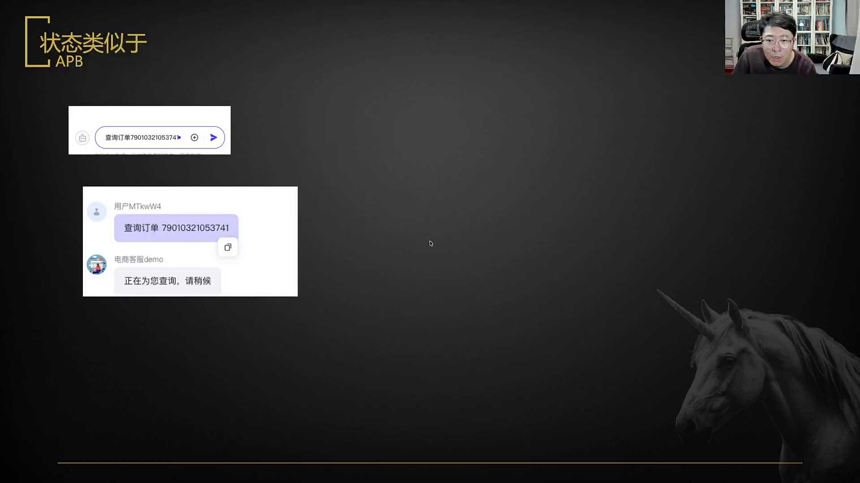
发言人
第二条路径，问答器找用户问信息，就是什么呢？他说我要查快递。同学们注意在这边如果我跟他说的是在适应形象，很有可能用户的场景是这样子的。而且通过我们的数据也看到了，叫做我要查快递，很有可能说的是那我要查快递没有问题，我让你查看这个时候，他的大模型从前面的这个路，他从意图选择上，他知道他要去做订单查询。所以他路由到了参数查询的这个环节。

发言人
然后到了选择器，他发现你是意图查询，但是我在这里面的话，我的你的more infor是就我需要更多信息。我既没订单号，我又没有你的手机号，我怎么办？所以他要给出来一个问答，我可以帮你查订单，麻烦发我一下订单号或者下单手机号，我来帮你核实订单状态。懂了吧？

发言人
好，这个订单状态就需要后面的几个效果去做了。好，我如果问我需要这个订单的状态，我说好，我把我的刚才那个订，我把我刚才的那个七多少的订单号给你我比如说我这瞎输一个794356123456。好，类似于这么一个东西给到它。好，这时候你看到它它能不能提取出来呢？

发言人
这个时候他的这个问答组件是能做什么的？问答组件其实是一个小型的什么？它是一个小型的大模型的一个框，它能干什么呢？它能够在这里面根据关键词提供它相应的一些读取操作。

发言人
你是电零售电商订单查询参数模块，请从用户输入中提取订单查询所需要参数。可提取的字段order ID phone number、订单号和手机号。也就是说它会根据你的回复提取出来所需要的这些东西。你用低费来去做的话，相对扣子就复杂度高了。你说的太对了，底肥用这个做的话就比扣子要难，为什么要让你们用扣子？然后你发现这里面就是查订单没有然后参数提取，发现这里面的这个需要更多的信息，对吧？然后就要求我帮你查订单，可以麻烦发我一下订单号或者下单手机号，我帮你核实订单，把订单号给到他他开始进行到相应的查询，也是可以路由到这边过去的。OK好，然后下节课我们给大家讲一讲手机号查询的问题。

发言人
这节课给大家讲到正常订单查询的部分。手机号查询特点是什么？第一个需要查数查数据库了，查你们公司自己的订单库了。第二个手机号查询比订单号查询其实更复杂。为什么？手机号可能关联多个订单，所以需要循环对吧？所以这就是我们完整干一个活的六个步骤。

发言人
需求分析理解真实意图，需求拆解结构化问题，市场调研值不值得做？竞品分析找差异化产品设计结构和MVP的搭建，工作流扣子去做落地？好，总结一下，这是我们干一个活儿的基础的步骤？三层的信息的获取，我们要每个环节的四个核心的产出需求结构图、调研结论、降本测算、差异化和cos的工作理由，这一套东西就出来了。

发言人
拆解到结构化的需求图，一句话的需求是开始，然后5W2H的提问，agent 4问目标能力、知识边界，最后构建出来一个需求结构图？然后三个调研方向，用户的研究，市场的研究，数据可行性，缺一不可。然后5W2H所有东西问一遍，三层竞品的寻找直接的间接的和替代方案OK好吧。

发言人
然后完整的看，从一句话到跑起来的AI客服，回过头来看你需要需求结构图、调研、降本测算、差异化测算、cos的工作流，每个环节都给你了一句话，拆解一个公式，目标是降本，用户和场景是售后，高频能力和知识是reg加接口，边界是转人工，落地是扣子。按需求通用的一套check的方式，先追求真实目标，别停留在表面。第二个切换成agent的视角，不要用传统的视角去吧？目标能力边界和相应的知识。第三个调研验证加算清价值，然后找差异化，圈定MVP跑通最小闭环，最后上线之后用数据做迭代好吧？然后今天做一个小作业，除了我们今天这个东西搭建之外，我希望你把这个AI助理帮公司新员工解答入职相关问题。

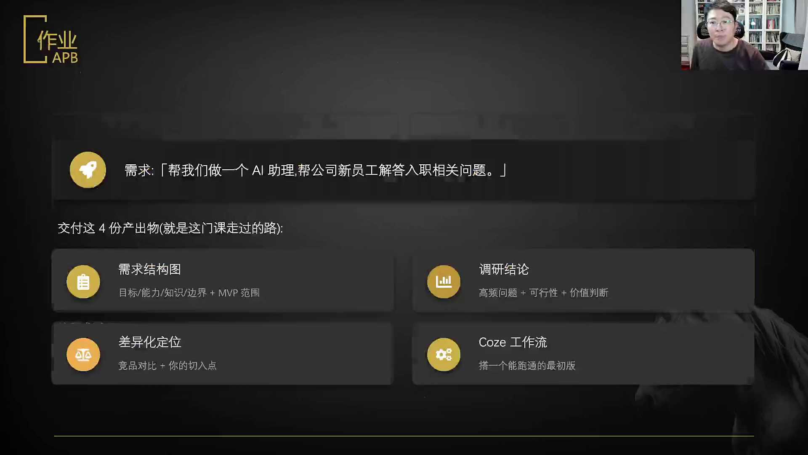
发言人
这四个产出这门走过的课，需求结构图、调研结论、差异化定位、cos工作都有搭出来。然后这部分东西你就真实掌握了，你就真实掌握OK。还是很清楚，这才是一个产品经理在工作中应该去干的活了，能懂了吧？能懂了吧？对，copy这个再加上这次的新员工助手，一个去复制，一个去自己去琢磨。

发言人
你想怎么着都可以，对不对？你想怎么着都都可以，我就是在现在谁还限制你工具，谁限制你工具，不限制你工具。对吧？谁限制你用啥工具？但是我告诉你，你真的把这个东西做完，你面试是一点问题都没有。信不信你真正好好的把这些作业都给我做完，你面试时绝对不哆嗦。公平性是指什么？什么的公平性，猫猫头鹰什么的公平性，没太懂什么和什么的公平。

发言人
我得看看我完整版的5W2H。这是我自己完整的5W2H的框架。

发言人
传统课就我这一节能拆成四节给你讲，你信不信？意图识别怎不准，怎么调优？很简单，意图识别如果不准的话，在这儿调，不要用极速，用完整在这儿加system process。The system problem.

发言人
你意图识别不准，那就意味着就是极速模式解决不了你的问题吗？用这个。模型输出置置模型输出置信度咱们还没讲到，后面咱们会讲好不好？那不是一两句话能讲明白的一个事儿，好吗？对不对？Loop human in in the loop, human in the loop。

发言人
你们公司对于数据要求比较高，然后想自己搭建硬件服务，你们怎么来做这个硬件方案？找各种供应商一直被否，你们首先第一个点，你们找供应商被否的原因是什么？请能跟我先说说吗？能跟我说说你们找供应商被否的点是什么吗？这个过程觉得可以自动化，这是第一个取达人数据环节所用，不因为阳光风格中自动达成，觉得另外方法封修筑。

发言人
试试RPA风球柱，试试RPA你这个活儿你看一下RPA能不能解决你的问题。我觉得RPA你试过吗？你要是没试过的话，你要是没试过的话，建议你试试。来，你降本30%是一个多么好算的一个东西，告诉你怎么算。

发言人
第一个，我们是不是能够去算出来一个值叫做回复量。

发言人
此为前提对不对？我们的回复量售后部分能够降低60%对不对？售后部分的话我们能有60%的节省，为什么不能放大？

发言人
你的回复量，售后不可能降低60%，对吧？对不对？我们有这个数据对不对？这是我们所预期的这么一个值，这是通过数据来的对不对？这是通过数据来的回复量，售后部分能降低60%，对不对？是不是？

发言人
售后占比多少，我其实都给你们数据了。企业经营分析类的demo是不是必须多一些？是待着的也行。55。

发言人
就这玩意儿就这么算出来的。我给你们数据了，是后面给的数据，前面给出来的一个数。

发言人
对不对？

发言人
明白了吧？我是后面给了你相应数据出来了，售后占比55%，售后部分再解决60%，所以是综合下来减少33%。就是为什么我说最后给你们讲，我是觉得你们到最后的时候应该自己能悟出来，我这里面其实就是一个乘法，结果就死活觉得这门有什么高级玩意儿。

发言人
60%是你通过你所有的客服QA队做了聚类算出来看到的数值结果。55是做了所有QA队看出来的数值结果。对不对？多agent讲了多少个了？多A讲了什么是多agent？就是在一个工作流里面多个不同的大模型做进程间通讯，就是多哎多多agent课没有别的了，课没有别的了，你可以先撤了。你工作量降了33%，那不就是人工能降33%吗？

发言人
那个东西应那一段提示词应该是给到你我我我应该是给了我应该是给了loop energy loop工程。

发言人
不是，是售后问题占了50%。现在是发现售后中的内容中，60%是可以通过AI来去替代的，所以才是33%。把那个问题回头我们讲到那个时候，再我们我们再来去说好吧，我们讲到那时候再来去说吴恩达那4种框架的话，我们这都会讲到的。

发言人
意图识别我们在这边用的是prom put。首先规则型和正则型都不行，就是为什么现在意图识别在大模型时代它变得好使了。因为以前就是靠正靠靠正则表达式去搞那个东西的精度灵活性超级差，对不对？

发言人
扣子上的demo做好测试之后，首先第一个，咱们这个第一个为什么我要去讲一个客服工作流？因为客服工作流你不要认为它就是一个to b的东西，也不要认为它是个内置的东西。我问你一个问题，那一个情绪类的，比如说星野，它是不是一种克服它的结构体，实际和客和和客服一模一样。我再问你阿福这种医疗类的to c的产品是不是客服？它也是客服，它是高精度基于rag的。你只要把克服这一种范式真正学透了，你把克服这一种范式学透了，事实上70%左右的AI agent的打法你都会了。你不要听这节课是克服觉得我不做客服跟我没有关系。

发言人
客服这种产品形式和结构是一种范式。Chat boot是一种极其标准的范式。你不能说我不做售后，那售后可能是什么？可能是在情绪陪伴下，他去调用一个其他参数的个人助理。它是一个典型范式，无外乎就是数据从哪来，数据是从你的模型接口来，还是从天气接口来，帮你明天穿什么帮你穿什么。

发言人
蚂蚁阿福你以为是靠rag吗？蚂蚁阿福是靠fan to n，蚂蚁阿福是靠fantom。对不对？我们下一节课。

发言人
同学们，我们下一节课我们要做什么？我们下一节课要在这个框架基础上再做两件事情。第一件事情，我们要把这个东西后面的这部分手机号的部分给它搓出来。

发言人
第二部分我们要拿web coding的方式把它的界面做出来。第三步我们要把web coding出来的界面作为前端，把工作流这套东西作为后端，把它连起来，完成完整的一个demo，然后把这个demo和老板去做沟通。这是我们在这几天做出来的东西，明白吧？

发言人
好吧，这是我们今天的这个内容。今天这节课的内容都是产品经理一个人完成，还是团队分工。这点活说实在的，在现在的公司里面，是产品经理一个人干的是一个人干的是一个人干的这这些活很简单的，同学们这点活还是很简单的，这点活真的没啥，这点活儿真的没有啥。这点活说实话一个特别熟的手的话，可能有上一天半就能干完了。如果只做仓储物流的分析demo，说出版只做了这个功能，这样的话可信吗？你仓储物流你不可能只做一个问的这个，那你那你仓储物流你得做成别的功能，对吧？

发言人
作业还依然是那句话，你们想什么时候完成。因为又不是给我完成，对不对？又不是给我完成，我怎么讲5W2H我问你，我给你看看我5W2H的这个框架，我是自己在这个上面讲了十2节课的，我怎么讲？你让我怎么怎么，你让我咋讲？作业是到周六，你们的小雨师姐会带着你们去做一遍，还需要我花时间给你们去做分析讲解。我给你们做分析讲解，就是我把今天的课再讲一遍，你们要吗？

发言人
咱们内容砍半儿，我给你们再讲一遍，我给你们见识了，我靠，给你们见识了这里，见识了。这我我我这样图，我已经在我在这儿晾了十快十分钟了，对不对？就是你们的见识只能是靠听我讲吗？对吧？真的。

发言人
剑石剑是靠眼睛的，对不对？剑是靠眼睛的。对吧来吧，咱们今天课先到这里，咱们周四继续。周四的话咱们看一下拿web coding，把它的前台demo去做出来，带出来。我真的建议你们别等着去做带教做作业，真的是自己先搓，这样的话你们才能在在面试的时候去说我这东西踩了什么坑，好吗？好，拜拜，晚安。

